Оглавление
ВВЕДЕНИЕ
1.1. ХАРАКТЕРИСТИКА СОВРЕМЕННОГО СОСТОЯНИЯ ТЕРРИТОРИИ СЕЛЬСКОГО ПОСЕЛЕНИЯ
1.2. ГРАНИЦЫ СЕЛЬСКОГО ПОСЕЛЕНИЯ И ГРАНИЦА НАСЕЛЕННОГО ПУНКТА (С ПЕРЕЧНЕМ ЗЕМЕЛЬНЫХ УЧАСТКОВ, ВКЛЮЧЕННЫХ В СОСТАВ (И ИСКЛЮЧЕННЫХ ИЗ СОСТАВА) ЗЕМЕЛЬ НАСЕЛЕННЫХ ПУНКТОВ)
1.3. АНАЛИЗ СОВРЕМЕННОГО ИСПОЛЬЗОВАНИЯ ТЕРРИТОРИИ СЕЛЬСКОГО ПОСЕЛЕНИЯ
1.3.1. Основные положения
1.3.2. Существующее использование земель сельского поселения
1.3.3. Водные объекты (гидроресурсы)
1.3.4. Полезные ископаемые
1.3.5. Транспортная и энергетическая системы федерального, регионального и районного значения.
1.3.6. Использование территории населенных пунктов
1.3.7. Анализ комплексного развития территории населенного пункта. Методические аспекты
1.3.8. Анализ комплексного развития территории населенного пункта. Результаты
1.3.9. Оценка размещения существующих объектов капитального строительства местного значения
1.3.10. Выводы по разделу 1.3.
1.4. АНАЛИЗ ИНФОРМАЦИИ О СОЦИАЛЬНО-ЭКОНОМИЧЕСКОМ ПОЛОЖЕНИИ И ВОЗМОЖНЫХ НАПРАВЛЕНИЯХ РАЗВИТИЯ ТЕРРИТОРИИ ПОСЕЛЕНИЯ
1.4.1. Сведения о видах, назначении и наименовании планируемых для размещения на территории поселения объектов федерального значения, объектов регионального значения и объектов местного значения районов их основные характеристики и местоположение.
1.4.2. Анализ информации о социально-экономическом положении поселения
1.4.2.1. Внутренние и внешние факторы

1.4.2.2. Сильные и слабые стороны, возможности и угрозы (SWOT- анализ)

1.4.2.3. Ключевые проблемы сельского поселения

1.4.2.4. Точки роста экономики и стратегические задачи развития сельского поселения
1.4.3. Приоритеты развития сельского поселения.
1.4.4. Обоснование миссии сельского поселения
1.4.5. Сведения о планах и программах комплексного социально-экономического развития муниципального образования, для реализации которых осуществляется создание объектов местного значения поселения.

1.4.6. Основные рекомендации по выбору стратегических вариантов территориального развития сельского поселения на среднесрочный период (ближайшие пять лет)
1.4.7. Основные рекомендации по выбору стратегических вариантов территориального развития сельского поселения на долгосрочный период (двадцать лет)
1.4.8. Размещение объектов местного значения, относящихся к различным отраслям экономической деятельности
1.4.9. Оценка возможного влияния на состояние окружающей природной среды планируемых для размещения объектов местного значения, оказывающих существенное влияние на социально-экономическое развитие поселений.
1.4.10. Выводы по разделу 1.4.
1.5. АНАЛИЗ СУЩЕСТВУЮЩИХ И ПРОГНОЗИРУЕМЫХ ОГРАНИЧЕНИЙ ИСПОЛЬЗОВАНИЯ ТЕРРИТОРИИ СЕЛЬСКОГО ПОСЕЛЕНИЯ
1.5.1. Основные положения
1.5.2. Границы территорий объектов культурного наследия
1.5.3. Границы водоохранных зон поверхностных водных объектов
1.5.4. Границы охранных зон линий электропередач напряжением свыше 1 кв
1.5.5. Санитарно-защитные зоны
1.5.6. Факторы, являющиеся причинами возникновения чрезвычайных ситуаций природного и техногенного характера на объектах капитального строительства местного значения и зоны их возможного распространения
1.5.7. Выводы по разделу 1.5.

Список карт в составе материалов обоснования генерального плана сельского поселения
- Анализ современного использования территории сельского поселения «Кулусутайское» (М 1:25000).
- Анализ комплексного развития территории и размещения объектов капитального строительства местного значения сельского поселения «Кулусутайское» (М 1:25000).
- Анализ возможных направлений развития территории сельского поселения «Кулусутайское» и вариант размещения объектов экономической деятельности регионального значения (М 1:25000).
- Анализ существующих и прогнозируемых ограничений использования территории сельского поселения «Кулусутайское» (М 1:25000).
- Схема границ зон с особыми условиями использования территории сельского поселения «Кулусутайское» (М 1:25000).

ВВЕДЕНИЕ
Разработка Генерального плана сельского поселения «Кулусутайское» муниципального района «Ононский район» осуществлялась в соответствии с договорами на выполнение научно-исследовательских работ между администрацией сельского поселения и ООО «Научно-исследовательский и проектный институт территориального планирования и управления» (НИПИТерплан) № 077-01-ДГ/ГП-11. Предметом договора является разработка генерального плана поселения.
В подготовке и обсуждении результатов научного отчета, содержащего обоснование проекта схемы территориального планирования муниципального района, приняли участие:
- специалисты ООО «НИПИ Терплан»;
- специалисты Администрации муниципального района и Администрации сельского поселения;
- специалисты федеральных органов государственной власти, подразделения которых расположены на территории края;
- привлеченные к работе специалисты научных и образовательных организаций.
Учитывая, что генеральный план сельского поселения «Кулусутайское» разрабатывается раздельно для территории поселения в целом и для населенного пункта Кулусутай в данном документе решаются вопросы размещения следующих объектов капитального строительства местного значения.
- объекты электроснабжения в границах поселения (кроме объектов федерального, краевого и районного значения);
- автомобильные дороги общего пользования, мосты и иные транспортные инженерные сооружения в границах поселения, за исключением автомобильных дорог общего пользования, мостов и иных транспортных инженерных сооружений федерального и регионального значения.
Помимо материалов о планируемом размещении объектов капитального строительства местного значения градостроительное законодательство устанавливает другие требования к составу разрабатываемых материалов.
Эти материалы должны содержать необходимую информацию об использовании территории поселения, возможных вариантах ее развития и ограничениях ее использования. В составе документа должны быть аналитические материалы комплексной оценки территории и размещаемых на ней объектов капитального строительства.
Как и любой другой документ территориального планирования, настоящий документ должен начаться с определения цели территориального планирования. Цель должна быть сформулирована таким образом, чтобы она соответствовала законодательным установлениям, предъявляемым к содержанию документа. Цель, как мы покажем в последующих главах, должна включать положения обусловленные необходимостью принятия комплексных решений.
Таким образом, возможно следующее формулирование цели территориального планирования сельского поселения: «Целью территориального планирования сельского поселения «Кулусутайское» является определение размещения и характеристики объектов местного значения поселения, а также мест приложения труда населения за пределами населенного пункта, оказывающих существенное влияние на социально-экономическое развитие поселений, исходя из перспективного варианта их размещения, основанного на анализе использования территории поселения, возможных направлениях развития этих территорий и прогнозируемых ограничений их использования».
Документальной формой реализации цели территориального планирования являются карта функционального зонирования территории сельского поселения, на которой указывается, какие именно части территории поселения будут в дальнейшем (после утверждения генерального плана) использоваться для размещения конкретных видов объектов федерального, регионального и местного значения и карты планируемого размещения объектов местного значения.
В процессе реализации поставленной цели решались следующие основные задачи:
- изучить территорию поселения, как совокупность территориальных ресурсов;
- исследовать особенности использования территории поселения, ее потенциальные возможности (включая населенные пункты и обособленные места приложения труда);
- изучить комплексное развитие территории поселения и оценить размещение существующих объектов капитального строительства местного значения;
- на основе сбора и компьютерной обработки информации, ее графической фиксации и комплексного анализа подготовить, обсудить с общественностью и согласовать с администрацией поселения концепцию стратегического плана развития территории поселения, основанную на принципе комплексного использования имеющихся территориальных ресурсов, результатах анализа социально-экономического положения поселения и результатах социально-экономического планирования и прогнозирования имеющихся в поселении;
- опираясь на данную концепцию на последующих стадиях работы разработать рекомендации по вариантам размещения объектов местного значения поселения;
- определить ограничения использования территории поселения в градостроительных целях;
- разработать материалы по обоснованию генерального плана, обоснование выбранного варианта размещения объектов местного значения поселения на основе анализа использования территории поселения, возможных направлений развития этих территорий и прогнозируемых ограничений их использования;
- на основе материалов обоснования генерального плана подготовить положение о территориальном планировании, включающем: сведения о видах, назначении и наименованиях планируемых для размещения объектов местного значения, их основные характеристики, их местоположение, а также характеристики зон с особыми условиями использования территорий, в случае если установление таких зон требуется в связи с размещением данных объектов и параметры функциональных зон, а также сведения о планируемых для размещения в них объектах федерального, регионального и местного значения.
  - ХАРАКТЕРИСТИКА СОВРЕМЕННОГО СОСТОЯНИЯ ТЕРРИТОРИИ СЕЛЬСКОГО ПОСЕЛЕНИЯ
Сельское поселение «Кулусутайское» (далее – сельское поселение) занимает юго-восточное положение внутри территории муниципального района «Ононский район» Забайкальского края. В состав поселения входит населенный пункт Кулусутай (административный центр).
Территория сельского поселения - 58820 га.
В населенном пункте проживает – 920 чел. (по данным на 01.01.2011г).
Поселение расположено в южной части Забайкальского края, в приграничной полосе с Монголией.
Климат территории поселения зависит от следующих факторов: солнечной радиации, циркуляции атмосферы, характера подстилающей поверхности. В последние десятилетия немаловажную роль в этом приобретает хозяйственная деятельность человека. Для получения наиболее полного представления о климате в сельском поселении необходимо рассмотреть влияние данных факторов на формирование климата.
Количество радиации, поступающей на земную поверхность, зависит от высоты солнца над горизонтом. В летние месяцы данный показатель имеет наивысшее значение. Зимой радиационный баланс имеет отрицательное значение, что свидетельствует о выхолаживании поверхности. Большие значения альбедо в зимнее время объясняются высокой отражательной способностью снежного покрова.
Интерполируя данные по солнечной радиации, можно сказать, что суммарная солнечная радиация на территории поселения составляет 120 ккал/см², а годовой радиационный баланс - 41 - 43 ккал/см².
На суточный ход радиации оказывает влияние и прозрачность атмосферы, особенно при ясном небе. Летом в первой половине дня атмосфера более прозрачна, чем во второй. Это связано с увеличением абсолютной влажности воздуха и запыленностью атмосферы вследствие конвекции. В весенне-летнее время лесные пожары значительно снижают прозрачность атмосферы.
В атмосферной циркуляции юга Забайкалья участвуют континентальные умеренные и морские, арктические и тропические воздушные массы. Зимой континентальные умеренные и морские воздушные массы холодные и сухие, летом – сухие и относительно теплые. Арктические воздушные массы всегда холодные, с незначительным содержанием влаги, поэтому с их вторжением формируются похолодания (вплоть до ночных заморозков весной и осенью).
На фоне общей циркуляции атмосферы проявляется также и местная циркуляция, обусловленная различиями внутри горно-расчлененного рельефа. Она проявляется в виде горно-долинных и склоновых ветров. Макроциркуляционные процессы могут усиливать при совпадении направления местные потоки воздуха или ослаблять скорость ветра.
Циркуляция атмосферы оказывает большое влияние на самочувствие человека. Одни и те же атмосферные процессы на больных оказывают разное влияние.
При установлении глубокого циклона (погоды с ветром и осадками с понижением атмосферного давления) в сочетании с теплым атмосферным фронтом количество кислорода в воздухе может резко снижаться (на 25-30 г/м³).
Важным климатообразующим и курортно-реакционным фактором является подстилающая поверхность, влияние которой на климат проявляется через высоту местности над уровнем моря и горный рельеф.
Отличительной чертой рельефа Ононского района является господство равнин, лишь на западе расположен хребет Эрмана.
Горы не только задерживают воздушные массы и изменяют направление их движения, но и способствуют образованию местных ветров. Большую роль в формировании климата играют котловины. Было установлено, что в котловинах формируются самые низкие зимние температуры воздуха, самое высокое атмосферное давление, а также большие суточные амплитуды температур, влажности воздуха. Особенно резко влияние котловин проявляется при антициклоне.
Зимой холодный воздух заполняет котловины и застаивается, происходит значительная потеря тепла радиационным выхолаживанием. В связи с этим зимой воздух внутри котловин оказывается холоднее, чем на расположенных выше склонах (температурная инверсия).
Влияние рельефа, в том числе и котловин, сказывается на количестве атмосферных осадков. Количество осадков на большей части территории Ононского района недостаточное; больше всего их выпадает в районе хребта Эрмана (до 400 и чуть более мм), а на равнине их количество уменьшается до 250 и даже 200 мм в год. Вегетационный период продолжается 150 дней и более.
Средняя температура воздуха по Ононскому району составляет – 1,8°C ÷ -1,4°C, что способствуют сохранению многолетней мерзлоты, которая здесь носит островной характер распространения. Средняя январская температура воздуха составляет -24 ÷ -26 °C при абсолютном минимуме – 55°C. Средняя июльская температура воздуха варьирует от +18 °C до +20 °C при абсолютном максимуме +40°C.
Рельеф и геологическое строение. Отличительной чертой рельефа Ононского района является господство равнин, лишь на западе расположен хребет Эрмана. Характерна маловодность, местами бессточность, засоленность грунтов котловин и наличие сухих степей.
Плоские и холмисто-увалистые равнины, а также мелкосопочные пространства расположены на высотах от 500 до 800 м. Среди равнин лежат обширные и небольшие бессточные котловины и широкие, преимущественно безводные пади. Самые низкие абсолютные отметки на равнине тяготеют к котловине Торейских озер (их урез колеблется по годам ниже 600 м) и к долине р. Онон, где её урез равен 580 м.
Возвышенности представлены горами: Горбун-Тологой, Мункуй-Хундуй, Хоморгон, Чихалан, Гыдыргун, Мырген, Тыргытуй, Гыдыргун.
Геологические образования для исследуемой территории представлены на Схеме современного использования территории муниципального района «Ононский район» в составе Схемы территориального планирования муниципального района (рис. 1).
Территория поселения в восточной, южной и северной части сложена палеозойскими интрузиями. Центральная и западная части поселения представлены кайнозойскими образованиями. Поймы рек и крупных озер, как и этого и следовало ожидать, располагаются на террасах современных отложений.
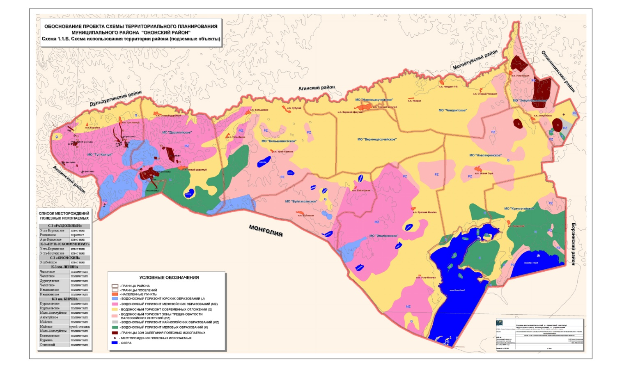
Рис. 1. Схема использования территории района (подземные объекты)
Основной фон почвенного покрова составляют каштановые и черноземные мучнисто – карбонатные глубокопромерзающие, а в районе Торейских озер – глубокопромерзающие солончаки; в долинах рек встречаются аллювиальные луговые глубокопромерзающие почвы.
Почвы подвержены ветровой и водной эрозии.
Многолетняя мерзлота в исследуемом поселении имеет островное распространение и приурочена к отрицательным формам рельефа: долинам, падям, склонам гор (северной экспозиции) и местным понижениям поверхности (впадинам, ложбинам и т.д.). «Союзником» физического выветривания является сезонная и многолетняя мерзлота. И хотя последняя носит островной характер, обе они усугубляются, ускоряют процессы разрушения коренных пород. При сезонных изменениях температур горных пород происходят криогенные процессы, сопровождаемые пучением грунтов (бугры пучения), выдавливанием обломков коренных пород на поверхность с образованием каменистых скоплений в виде курумов («каменных рек» или «каменных морей»). По склонам гор и речных долин могут развиваться солифлюкационные процессы, т.е. медленное сползание переувлажненных грунтов вниз по склону с образованием натечных форм (языков, валов и т.п.).
Бугры пучения в теплый период года, как правило, деградируют, ледяное ядро в них вытаивает, и они как бы оседают (явление термокарста). Термокарстовые понижения образуются и вне бугров пучения, в рыхлых сезонно- или многолетнемерзлых толщах; образуемые при этом понижения заполняются водой - появляются озера (или болота) термокарстового происхождения.
Водоразделы, склоны гор (южной экспозиции) и другие положительные формы рельефа обычно свободны от многолетней мерзлоты. На наличие многолетней мерзлоты указывают наледи, мочажины, локальные заболачивание почвы. Глубина залегания верхней границы многолетней мерзлоты колеблется от 1,5 до 4,5 м, понижаясь на участках циркуляции поверхностных и аллювиальных вод до 5-7 м, а иногда и более. Вверх по склонам глубина залегания многолетней мерзлоты понижается и постепенно выклинивается. Нижняя граница мерзлоты прослеживается преимущественно на глубинах 15-30 м, но встречается и на глубинах более 40 м.
Водные ресурсы поверхностных вод сельского поселения «Кулусутайское» представлены реками, временными водотоками, озерами и болотами. На территории поселения преобладают озера (Зун-Торей, Бол. Булугунда, Мал. Булугунда, Хангэй, Остоже, Бол. Хотогор), в границы поселения попадает самое крупное по площади озеро Забайкальского края Барун-Торей, средневодная площадь которого составляет 580 км². Это и абсолютно большая часть других озер являются солоноватыми или соленными.
Речная сеть Ононского района распределена между двумя бассейнами: бессточный бассейн Торейских озер и бассейн реки Амур. На территории бессточного бассейна в теплый сезон могут появляться от выпадающих осадков временные водотоки, многие из которых не относятся к озеру Барун-Торей, а имеют свои локальные бассейны стока (обычно это котловины и поникания, занятые нередко солеными озерами или солончаками). Речная сеть развита слабо, её густота составляет до 0,4 км/км²; модуль стока у рек Улдза-Торейской равнины составляет 0,7 л/сек/км²,
На северо-востоке поселения протекает река Борзя, приток реки Онон относящейся к Амурскому Тихоокеанскому бассейну.
Лесные ресурсы отсутствуют. Для Ононского района характерны два типа местности - сухая степь (основные площади) и луговая равнина. Степи пижмовые, местами с зарослями ильмовника и абрикоса, тырсовые со значительным участием полыни, типчаковые, вострецовые, крупнозлаковые и др. полидоминантные степи. В районе Торейских озер пикульниковые луга в сочетании с вострецовыми степями и солончаковыми сообществами.
Степной травянистой растительностью покрыто 31778,95 га или 54,03 % территории поселения. Луговая растительность имеет островной характер распространения и приурочена к поверхностным водотокам (1566,92 га, из них на болотах 326,98 га или 0,55 % территории поселения). 43,31% территории поселения имеет слабовыраженный растительный покров либо растительный покров полностью отсутствует (под объектами капитального строительства, водными объектами и т.д.).
По степени освоенности и характеру использования территории сельское поселение является среднеосвоенным. Плотность населения в сельском поселении – 0,016 чел/га (при площади поселения 58820 га).
В населенном пункте невысокая плотность застройки. Существующая граница земель поселений образована так, что даёт возможность для его развития и созданы достаточные условия для нормальной жизнедеятельности.
Экологическое состояние окружающей среды в целом удовлетворительное, но с наличием периодически возникающих проблем и обострений. Часть из них связана с природными процессами (колебание уровня Торейских озер ввиду изменения климата, засухи, наводнения, пыльные бури, нашествие саранчи, град и т.д.), а часть – по вине человека (пожары, развитие оврагов, захламление территории и т.д.).

1.2. ГРАНИЦЫ СЕЛЬСКОГО ПОСЕЛЕНИЯ И ГРАНИЦА НАСЕЛЕННОГО ПУНКТА (С ПЕРЕЧНЕМ ЗЕМЕЛЬНЫХ УЧАСТКОВ, ВКЛЮЧЕННЫХ В СОСТАВ (И ИСКЛЮЧЕННЫХ ИЗ СОСТАВА) ЗЕМЕЛЬ НАСЕЛЕННЫХ ПУНКТОВ)
Формирование территории сельского поселения, в соответствии с законодательством, производилось на основе закрепления его границ, путем разработки соответствующих картографических описаний, состав и содержание которых, а также порядок их утверждения определялся органами государственной власти края.
Федеральный закон устанавливает требования к формированию территории сельского поселения (ФЗ-131 Глава 2, статьи 10-13).
В соответствии с законом:
1. Границы территорий муниципальных образований устанавливаются и изменяются законами субъектов Российской Федерации;
2. Территорию поселения составляют исторически сложившиеся земли населенных пунктов, прилегающие к ним земли общего пользования, территории традиционного природопользования населения соответствующего поселения, рекреационные земли, земли для развития поселения;
3. В состав территории поселения входят земли независимо от форм собственности и целевого назначения;
4. В границах сельского поселения могут находиться один городской населенный пункт, а также сельские населенные пункты, не являющиеся муниципальными образованиями;
5. Границы поселения не могут пересекаться границами населенного пункта.
При установлении в 2004 году границ муниципальных образований – городских и сельских поселений учитывалось существующее кадастровое деление территории, а также предложения органов местного самоуправления и населения района. Позднее (2009 год) границы сельского поселения «Кулусутайское» были утверждены без изменений законом Забайкальского края. (Картографическое описание границ муниципальных образований Забайкальского района, Приложения к Закону Забайкальского края «Об установлении границ и наделении статусом городских и сельских поселений муниципальных образований Забайкальского края»).
Разграничение территории района на поселения проводилось с учетом соблюдения интересов органов местного самоуправления сельских поселений. Протяженность границ сельского поселения «Кулусутайское»- 588,19 км.
Утвержденные границы муниципального образования показаны на рис. 2. Схема существующих границ поселений.
В соответствии с действующим земельным и градостроительным законодательством населенные пункты должны иметь собственные границы. Обоснование новых границ населенных пунктов в связи с решениями генерального плана предполагает окончательное (на долгосрочную перспективу) упорядочение состава земель поселения.
Поскольку ранее в соответствии с земельным и градостроительным законодательством не были образованы черты поселений, земли поселений были выделены условно (в материалах кадастрового деления, по застройке, сложившейся на момент принятия решения).
За прошедший период решениями уполномоченных органов государственной власти в состав земель населенного пункта земельные участки не включались и из состава этих земель земельные участки не исключались.
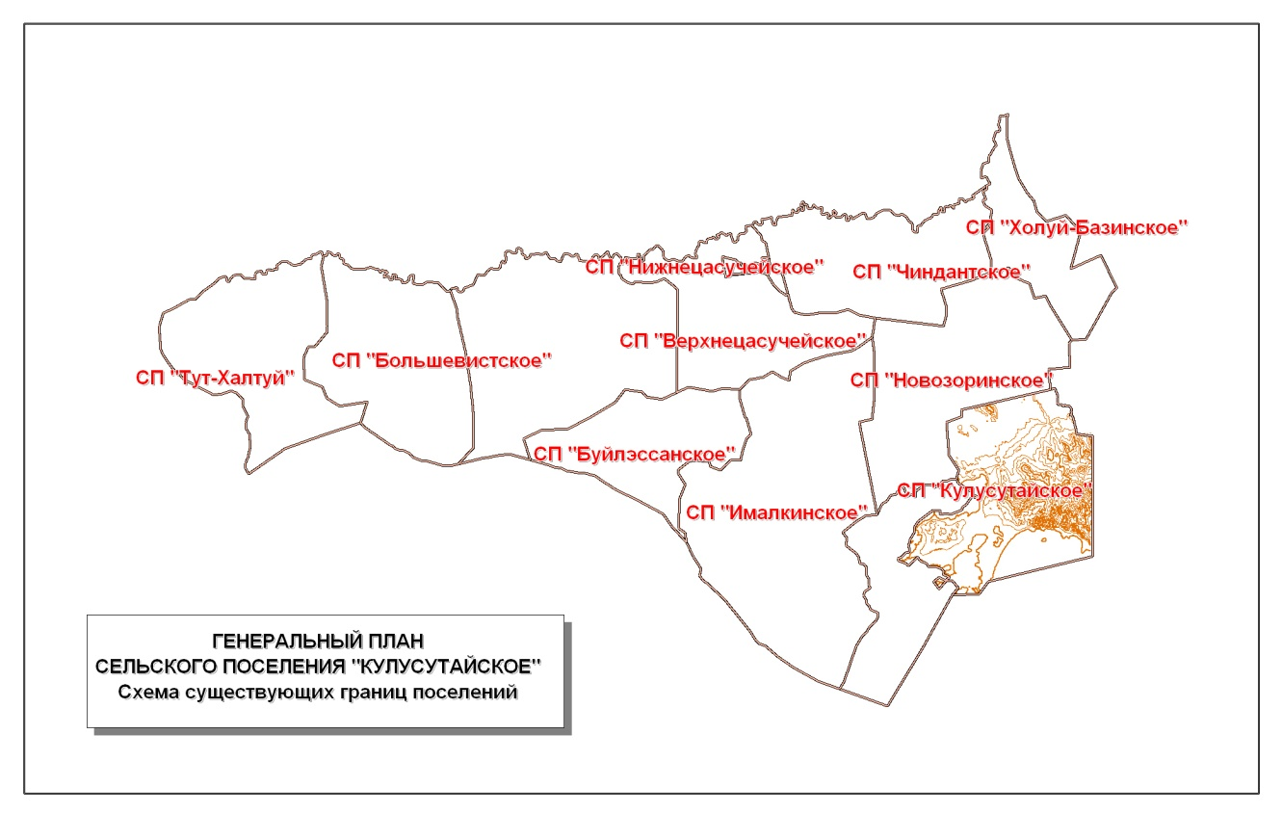
Рис 2. Схема существующих границ поселений
1.3. АНАЛИЗ СОВРЕМЕННОГО ИСПОЛЬЗОВАНИЯ ТЕРРИТОРИИ СЕЛЬСКОГО ПОСЕЛЕНИЯ
1.3.1. ОСНОВНЫЕ ПОЛОЖЕНИЯ
Сельское поселение «Кулусутайское» – территориальное образование, располагающее разнообразными территориальными ресурсами. Основным видом территориальных ресурсов являются земли, расположенные в границах сельского поселения. Значительная доля земель используется в различных целях. Использование земель в различные периоды существования сельского поселения отличалось от современного использования.
При определении целевого использования земель сельского поселения использовались землеустроительные материалы, материалы кадастрового деления территории и др.
Учтены результаты работ по инвентаризации и учету земель на территории сельского поселения.
Отнесение земель к различным категориям земель (даже условное) указывает на целевое использование и назначение земель, а также на связь этих земель с различными видами территориальных ресурсов (объектов) естественного и антропогенного происхождения.
Основными параметрами, характеризующими использование земель наряду с объемными показателями, приведенными в предыдущем разделе, являются показатели, характеризующие интенсивность использования земель и режим их использования, зависящий от внешних факторов (климата, рельефа, геологического строения, почв и растительного покрова и т.д.). Для изучения существующего использования и определения перспективных направлений развития территории сельского поселения необходима оценка этих показателей в процессе их изменения в течение достаточно продолжительного периода.
Интенсивность использования земель обусловлена интенсивностью и режимом использования связанных с нею территориальных ресурсов: водных объектов, промышленных объектов, объектов инженерной инфраструктуры и населенных мест. Это означает, что изучение интенсивности использования территории следует проводить по отдельным группам объектов, связанным с различными целями использования земель.
В настоящем разделе:
- исследуются существующие территориальные ресурсы, расположенные на соответствующих землях, а также режимы их использования;
- определяются параметры, характеризующие интенсивность использования ресурсов в течение последних 10-15 лет;
- выявляются тенденции, на основе которых прогнозируется изменение этих параметров в перспективе (20 лет);
- обосновываются выводы об эффективности современного использования территории сельского поселения и необходимости сохранения того или иного вида использования.
1.3.2. СУЩЕСТВУЮЩЕЕ ИСПОЛЬЗОВАНИЕ ЗЕМЕЛЬ СЕЛЬСКОГО ПОСЕЛЕНИЯ
Территория сельского поселения в настоящее время используется для размещения различных объектов капитального строительства федерального, краевого, районного и поселенческого значения.
Распределение земель сельского поселения по определенным видам использования территории, проводилось в отношении следующих видов использования земель поселения (по категориям): земли населенных пунктов, земли сельскохозяйственного назначения.
Вместе с тем следует заметить, что подсчет земель различных категорий в границах сельского поселения официально не проводился, данные по учету земель отсутствуют. Границы населенных пунктов (черты поселений) не устанавливались в порядке определенном ранее действовавшим земельным законодательством (Земельный кодекс РСФСР), поэтому в настоящее время земли населенных пунктов могли быть оценены приблизительно по границам существующей застройки.
Условный состав земель сельского поселения «Кулусутайское» муниципального района «Ононский район», относящихся к различным категориям в соответствии со сложившимся фактическим использованием территории приведен в Таблице 1.

Таблица 1. Условный состав земель сельского поселения «Кулусутайское» муниципального района «Ононский район», относящихся к различным категориям (в соответствии со сложившимся фактическим использованием территории S=58820 га)
КАТЕГОРИЯ ЗЕМЛИ | ФАКТИЧЕСКИ, (ГА) | ДОЛЯ, (%)
МУНИЦИПАЛЬНОЕ ОБРАЗОВАНИЕ «КУЛУСУТАЙСКОЕ», В ТОМ ЧИСЛЕ: | 58820 | 100
ЗЕМЛИ СЕЛЬСКОХОЗЯЙСТВЕННОГО НАЗНАЧЕНИЯ | 49084,29 | 83,45
ЗЕМЛИ ПОСЕЛЕНИЙ (В ГРАНИЦАХ СУЩЕСТВУЮЩЕЙ ЗАСТРОЙКИ) | 118,43 | 0,20
ЗЕМЛИ ВОДНОГО ФОНДА | 6958,80 | 11,83
БОЛОТА | 2658,48 | 4,52

На рис. 3 показано существующее использование земель поселения.
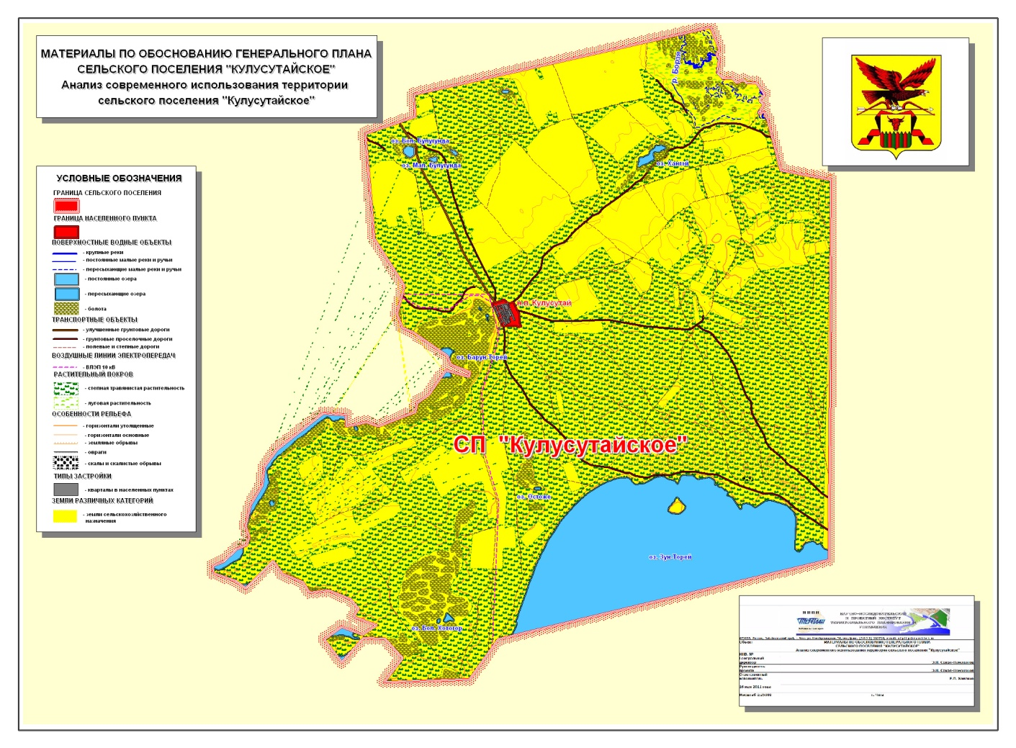
Рис 3. Анализ современного использования территории сельского поселения
«Кулусутайское»
1.3.3. ВОДНЫЕ ОБЪЕКТЫ (ГИДРОРЕСУРСЫ)
Водные ресурсы поверхностных вод сельского поселения «Кулусутайское» как отмечалось ранее представлены реками, временными водотоками, озерами и болотами. Озер в поселении много: Зун-Торей, Бол. Булугунда, Мал. Булугунда, Хангэй, Остоже, Бол. Хотогор. В границы поселения попадает самое крупное по площади озеро Забайкальского края Барун-Торей, средневодная площадь которого составляет 580 км². Озера являются солоноватыми или соленными, отчего заметно теряется их практическая ценность.
Речная сеть Ононского района распределена между двумя бассейнами: бессточная Торейская и бассейн реки Амур. На территории бессточного бассейна в теплый сезон могут появляться от выпадающих осадков временные водотоки, многие из которых не относятся к озеру Барун-Торей, а имеют свои локальные бассейны стока (обычно это котловины и поникания, занятые нередко солеными озерами или солончаками). Речная сеть развита слабо, её густота составляет до 0,4 км/км²; модуль стока у рек Улдза-Торейской равнины составляет 0,7 л/сек/км².
На северо-востоке поселения протекает река Борзя, приток реки Онон относящейся к Амурскому Тихоокеанскому бассейну.
Основные сведения о реках сельского поселения «Кулусутайское»
Таблица 2
№ п/п | Название реки | Куда впадает | Длина реки (км) |  | Примечания
№ п/п | Название реки | Куда впадает | общая | в пределах г/п | Примечания
1 | Борзя | р. Онон | 304 | 10 | не судоходная
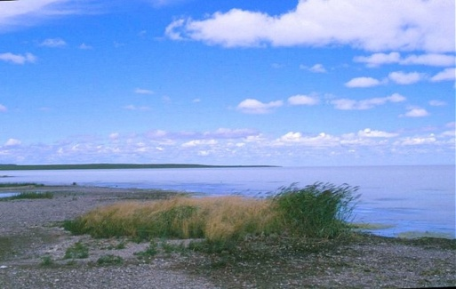
Озеро Зун-Торей в Забайкальском крае находится в южной части Забайкальского края. Озеро Зун-Торей частично входит в состав биосферного природного заповедника "Даурский". Относится к системе Торейских озер Торейской впадины. Высота Зун-Торея около 600 метров над уровнем моря.
Озеро Зун-Торей - это бессточное соленое озеро, не пере-

Рис.4

сыхает в засушливые годы, а озеро Барун-Торей пересыхает. При повышенной водности соединяется единственной протокой Утичья (Утыча) с озером Барун-Торей. Имеет округлую форму, слабоизрезанную береговую линию, один остров, превращающийся в полуостров при понижении уровня воды в водоеме. Площадь водной поверхности озера Зун-Торей в Забайкальском крае достигает от 285 до 300 км², с резко возрастающими глубинами. Средняя глубина 1,5-1,6 м, наибольшая – 6,76 м.
Вода в озере Зун-Торей в Забайкальском крае непрозрачная, молочно-белого цвета, слабоминерализованная содового типа (минерализация колеблется в пределах 1000 мг/дм³ - 10000 мг/дм³).
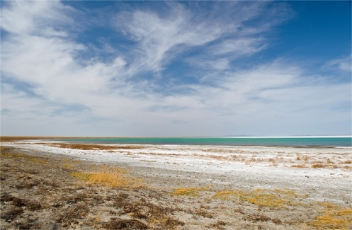
Для Торейских озер характерна цикличность существования с периодом около 30 лет, в ходе каждого цикла они исчезают, превращаясь в солончаки. Лишаясь притока Утычи, быстрее высыхает более мелкое, соседнее озеро Барун-Торей.
Озеро Барун-Торей в Забайкальском крае - водоем, входящий в систему Торейских озер, находится на юге Забайкальского края в Ононском районе, возле самой границы России, Монголии и Китая. Озеро Барун-Торей принадлежит территории биосферного заповедника «Даурский».
Рис.5
Озеро Барун-Торей - бессточное горько-солёное озеро, пересыхающее с цикличностью в 30 лет, обусловленной в значительной мере климатом, лежит в пределах Торейской впадины. Уже четыре раза в течение прошлого столетия оно высыхало и наполнялось вновь. Последняя трансгрессия продолжалась до 1995 года.
Площадь водной поверхности озера Барун-Торей в Забайкальском крае в годы повышенной водности составляет 580 квадратных километров, наибольшая глубина - 4 метра. Вода мутная, непрозрачная. Минерализация составляет от 1000 мг/дм³ до 10 000 мг/дм³, по составу относится к гидрокарбонатно-хлоридно-натриевому типу. Протокой Утыча (Утичья) соединяется с озером Зун - Торей. Пересыхает значительно быстрее, чем соседнее озеро. Впадают pеки Улдза (с юга) и Ималка (с запада), за счет которых происходит основное питание водоема. Берега заболоченные, местами имеются солончаки. Береговая линия озера Барун-Торей в Забайкальском крае сильно изрезана и изобилует мысами и заливами. На нем около десяти островов, их количество меняется ежегодно в зависимости от уровня воды. Дно водоема илистое, плоское, центральная часть с наибольшими глубинами.
При поддержке российского отделения Всемирного фонда дикой природы (WWF России) в международном российско-монгольско-китайском заповеднике «Даурский» продолжается изучение природных процессов, связанных с изменением климата, характеризующимся 30−35−летними климатическими циклами, во время которых засушливый период сменяется влажным.

1.3.4. ПОЛЕЗНЫЕ ИСКОПАЕМЫЕ
Недра сельского поселения «Кулусутайское» бедны минеральными ресурсами.
Рис.6
Наибольший интерес здесь представляют Торейские озера, в которых выявлены драгоценные камни: агат, аметист, сердолик и халцедон.

1.3.5. ТРАНСПОРТНАЯ И ЭНЕРГЕТИЧЕСКАЯ СИСТЕМЫ ФЕДЕРАЛЬНОГО, РЕГИОНАЛЬНОГО И РАЙОННОГО ЗНАЧЕНИЯ
Территория поселения характеризуется достаточно низкой транспортной освоенностью.
Общая протяженность автодорожной сети Ононского района составляет 1 091 км, в том числе с твердым покрытием – 297,8 км.
Протяженность дорог на территории поселения составляет 45,35 км. Дороги в основном с гравийным покрытием, центральные дороги частично заасфальтированы.
На территории поселения высокий уровень старения и износа транспортных коммуникаций, требующих регулярной реконструкции, низкий технический уровень дорог, недостаточная обеспеченность дорогами с твердым покрытием.
Электроснабжение района осуществляется от Юго-Восточных электросетей.
Распределение электроэнергии потребителям от подстанций энергосистемы осуществляется воздушными и кабельными сетями напряжением 10 и 6 кВ.
1.3.6. ИСПОЛЬЗОВАНИЕ ТЕРРИТОРИИ НАСЕЛЕННЫХ ПУНКТОВ
Территория населенного пункта Кулусутай - наиболее интенсивно используемая часть территории сельского поселения. Именно на ней расположены практически все объемные объекты капитального строительства (здания и сооружения). В населенном пункте проживает все население сельского поселения.
Населенный пункт образован в местах приближенных к местам традиционного расселения, о чем свидетельствует наличие археологических памятников.
В современном виде населенный пункт формировался как жилая зона в местах активного приложения труда.
Населенный пункт в процессе своего развития, на разных этапах своего существования, формировался на основе властных решений. Строительство в нем велось первоначально на основе утвержденных проектов и генеральных планов, а впоследствии без территориального планирования.
Некоторые из ранее принятых проектных решений, касающихся социально-экономического развития территории населенного пункта не были реализованы.
Сформировавшиеся в этих условиях населенные места не всегда имеют выраженную планировочную структуру и соответственно не во всем удобны для жизнедеятельности человека. Поэтому населенный пункт Кулусутай имеет свободную систему планировки, которая постоянно находится в процессе градостроительных изменений, связанных с ее упорядочением, на основе, выработанных историческим опытом архитектурно-планировочных принципов.
Численность постоянного населения в населенном пункте сельского поселения «Кулусутайское» Ононского района (по данным переписи 2002 года) приведена в Таблице 3.

Таблица 3. Численность постоянного населения в населенном пункте сельского поселения «Кулусутайское» муниципального района «Ононский район»
НАИМЕНОВАНИЕ НАСЕЛЕННОГО ПУНКТА | ОБА ПОЛА | МУЖЧИНЫ/ЖЕНЩИНЫ
КУЛУСУТАЙ | 924 | 464/460

Населенный пункт – формировался, как населенное место, в течение достаточно продолжительных периодов. Образовывалось в местах традиционного расселения, как правило, связанного с натуральным сельским хозяйством.
Решение задач формирования планировочной структуры населенного пункта (а также и многих иных задач) осуществляется при подготовке и принятии генеральных планов населенного пункта. В соответствии с генеральными планами определяются границы перспективного развития населенного пункта, в пределах которых осуществляется его развитие. Границы населенного пункта, в соответствии с российским законодательством, разграничивают земли поселений и земли иных категорий.
Вместе с тем, полноценный анализ перспектив развития территории всего поселения, включающей населенный пункт невозможен без хотя бы поверхностного изучения перспектив развития этого населенного пункта, как основного элемента планировочной структуры поселения, точки его социального и экономического роста и градостроительного развития.
В процессе изучения размещения населенного пункта, динамики изменения его границ и внутреннего состояния, нами были сделаны выводы об интенсивности использования территории населенного места в течение последнего десятилетия.
Поскольку в этом периоде властное управление территорией было сосредоточено на районном уровне, осуществлялась политика равного поддержания и социально-экономического выравнивания всех населенных пунктов, как мест проживания, приложения труда и социального обслуживания жителей района. В настоящее время данная политика продолжает действовать в условиях постепенного перехода к саморазвивающимся территориям поселений, в соответствии с осуществляемой в стране реформой местного самоуправления.
Вместе с тем, никакие выравнивающие меры не смогли предотвратить негативных демографических процессов, обусловленных социально-экономическими и биологическими причинами. Детальное исследование демографических процессов рассмотрено в генеральном плане населенного пункта Кулусутай.
1.3.7. АНАЛИЗ КОМПЛЕКСНОГО РАЗВИТИЯ ТЕРРИТОРИИ СЕЛЬСКОГО ПОСЕЛЕНИЯ. МЕТОДИЧЕСКИЕ АСПЕКТЫ
Исходя из ресурсных возможностей сельского поселения, его территория может функционировать как саморазвивающаяся территория, с определенной экономической специализацией (приоритетами экономической деятельности).
Законодательство о местном самоуправлении и градостроительное законодательство Российской Федерации устанавливает, что законные решения о целях и направлениях развития территорий сельского поселения принимаются органами местного самоуправления.
Органы местного самоуправления сельского поселения определяют цели и направления развития территории сельского поселения, включая территории сельских поселений, в пределах установленной законом компетенции.
Следовательно, в соответствии с законом, в данном генеральном плане могут быть определены цели и направления развития территорий сельского поселения в части, касающейся размещения следующих объектов местного значения:
- объекты электроснабжения населенного пункта в границах поселения;
- автомобильные дороги общего пользования, мостов и иных транспортных инженерных сооружений в границах поселения, за исключением автомобильных дорог общего пользования, мостов и иных транспортных инженерных сооружений федерального и регионального значения;
- объекты рекреационного назначения на территории поселения.
Таким образом, анализ комплексного развития территории сельского поселения в первую очередь проводится в целях выбора оптимальных вариантов размещения объектов инженерной (электроэнергетика) и транспортной (автомобильные дороги) инфраструктуры сельского поселения, а также мест отдыха населения и развития туризма.
Поскольку на территории сельского поселения существует и функционирует система указанных объектов, анализ комплексного развития проводится с целью оптимизации размещения системы сохраняемых, реконструируемых и предполагаемых к строительству объектов поселенческого значения.
Инфраструктурные объекты создаются для обеспечения функционирования населенных мест и мест приложения труда. Поэтому анализ комплексного развития территории сельского поселения, в данной работе, проводится, в том числе, в целях оценки размещения и перспектив развития существующего населенного пункта и возможных мест приложения труда (функциональное зонирование).
Для проведения анализа комплексного развития мы выделяем три группы основных (не инфраструктурных) градостроительных объектов, размещаемых на территории сельского поселения: существующие и предполагаемые к размещению населенные территории; существующие и предполагаемые к размещению места приложения труда вне населенных мест; рекреационные объекты вне населенных мест.
В данном документе могут рассматриваться вопросы о необходимости и целесообразности таких преобразований, в качестве одного из вариантов территориального развития. Обоснование таких решений требует проведения анализа (оценки) потенциальных социально-экономических возможностей и перспектив развития населенных территорий с учетом существующей инфраструктуры сельского поселения и затрат на ее содержание и развитие.
Поскольку оцениваемые перспективы развития населенных мест непосредственно связаны с возможностью создания новых мест приложения труда на прилегающих территориях, принятие решений о преобразованиях населенных мест не может не сопровождаться анализом (оценкой) территории, в связи с размещением возможных мест приложения труда вне населенных пунктов.
К данной группе градостроительных объектов мы относим: все крупные и средние промышленные и сельскохозяйственные предприятия, объекты «активной рекреации» (курорты, дома отдыха, туристские комплексы и т.п.).
Таким образом, анализ комплексного развития территории сельского поселения в данном документе проводится, в том числе, с целью выявления возможностей размещения различных градостроительных объектов, обусловленного имеющимися территориальными ресурсами.
При исследовании комплексного развития территории использовался метод факторного анализа, который позволил выявить оптимальные для осуществления градостроительной деятельности части территории сельского поселения, имеющие наиболее высокие показатели по выбранной системе факторов (показателей).
Оценка территории проводилась по следующим группам факторов:
- инженерно-строительные условия;
- обеспеченность объектами транспортной инфраструктуры;
- обеспеченность услугами электроснабжения.
Анализ по названным выше факторам рассматривался по нескольким оценочным категориям, характеризующим степень их благоприятности для градостроительного освоения.
По инженерно-строительным условиям к наиболее благоприятным территориям для градостроительного освоения отнесены территории высоких надпойменных террас реки, где грунтовые воды залегают более чем в 2-х метрах от поверхности и уклоны превышают 10%.
Осуществлена дифференциация территорий по степени благоприятствования для градостроительного использования, в зависимости от уклона рельефа:
- относительно благоприятные – уклон от 10 до 20%;
- неблагоприятные – уклон более 20%.
По обеспеченности территории сельского поселения гидроресурсами – поверхностными водами территория сельского поселения характеризуется как благоприятная. Основное водоснабжение (питьевое) населения осуществляется за счет подземных вод.
По степени транспортной обеспеченности территории сельского поселения объектами местного значения в соответствии с принятыми критериями выделены три зоны:
- наиболее благоприятные - шириной до 100 м от автодорог 3-4 категорий с улучшенным покрытием по обе стороны;
- благоприятные - на расстоянии от 100 до 500 м автодорог 3-4 категорий с улучшенным покрытием по обе стороны;
- относительно благоприятные – на расстоянии от 500 до 1000 м автодорог 3-4 категорий с улучшенным покрытием по обе стороны.
Отдельно оценена транспортная обеспеченность территории земель сельскохозяйственного назначения поселения полевыми дорогами (в целях организации транспортного доступа до мест приложения труда в сельскохозяйственной отрасли). Эти территории включены в состав условно благоприятных - на расстоянии от 500 до 1000 м автодорог вне категорий без покрытия по обе стороны.
По обеспеченности территории сельского поселения источниками электроснабжения местного значения в соответствии с принятыми критериями выделены три зоны:
- наиболее благоприятные - шириной до 100 м от воздушных линий электропередачи по обе стороны;
- благоприятные - на расстоянии от 100 до 500 м от воздушных линий электропередачи по обе стороны;
- относительно благоприятные – на расстоянии от 500 до 1000 м от воздушных линий электропередачи по обе стороны.
Выбор критериев оценок основывался на экспертных заключениях об уровне затрат на обеспечение размещаемых объектов капитального строительства объектами инфраструктуры. Очевидно, что затраты на создание и обслуживание инфраструктуры, кратно возрастают по мере удаления от существующих инфраструктурных объектов, что снижает инвестиционную привлекательность территории и делает ее неэффективной в градостроительном отношении, не смотря на высокие оценки по другим факторам (доступности или низкой стоимости добычи других видов территориальных ресурсов).
1.3.8. АНАЛИЗ КОМПЛЕКСНОГО РАЗВИТИЯ ТЕРРИТОРИИ СЕЛЬСКОГО ПОСЕЛЕНИЯ. РЕЗУЛЬТАТЫ
В результате агрегирования объектов, относящихся к трем основным факторам, распределенным по трем группам (при этом факторы распределения подземных гидроресурсов и инженерно-строительных условий были не дифференцируемыми) были получены границы территорий наиболее благоприятных, благоприятных и относительно благоприятных для размещения объектов капитального строительства местного значения.
На этих территориях соответственно предполагается разместить: зоны перспективного развития, на которых рекомендуется изыскание площадок для градостроительного освоения, связанного с размещением производственных объектов и рекреационных объектов, а также зоны для размещения объектов жилищного строительства вблизи или в пределах существующих населенных пунктов.
Результаты анализа представлены на Схеме анализа комплексного развития территории и размещения объектов капитального строительства местного значения. Рис. 7.
Наиболее благоприятными для размещения объектов капитального строительства местного значения территориями является часть территории, расположенная рядом с населенным пунктом Кулусутай и находящаяся вблизи озер Барун-Торей и Зун-Торей.
Наиболее благоприятными для размещения объектов капитального строительства местного значения территориями являются территории поселения площадью – 321 га (0,55 % территории поселения).
Благоприятными для размещения объектов капитального строительства местного значения территориями являются территории поселения площадью – 2494,47 га, которые охватывают наиболее благоприятные территории (4,24 % территории поселения).
Относительно благоприятными для размещения объектов капитального строительства местного значения территориями являются территории площадью – 9752,40 га (16,58 % территории поселения).
Общая площадь территорий в той или иной степени благоприятных для осуществления градостроительной деятельности составляет – 12567,87 га (21,37 % территории поселения).
Указанных территорий достаточно для того, чтобы разместить все предполагаемые данным генеральным планом объекты капитального строительства (площадь территорий в 106,12 раз превышает площадь населенного пункта).
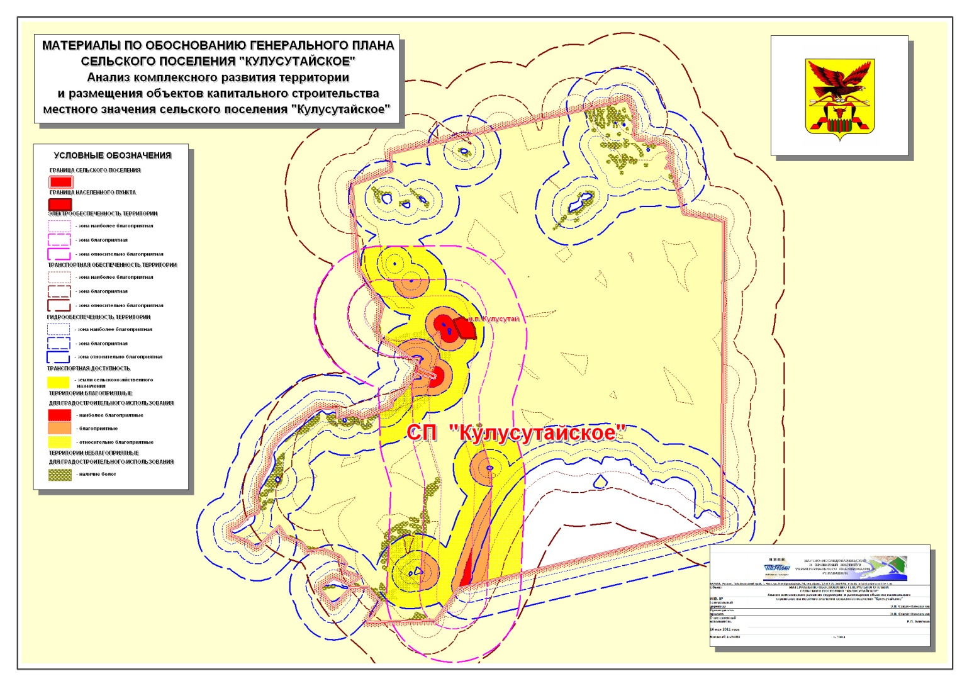
Рис 7. Анализ комплексного развития территории и размещения объектов капитального строительства местного значения сельского поселения «Кулусутайское»
Очевидно, что осуществление отдельных видов деятельности, не связанных с размещением объектов капитального строительства местного значения, вполне возможно вне зоны относительного благоприятствования. При этом вполне возможно, что потребуется дополнительное развитие существующей транспортной и энергетической инфраструктуры.
1.3.9. ОЦЕНКА РАЗМЕЩЕНИЯ СУЩЕСТВУЮЩИХ ОБЪЕКТОВ КАПИТАЛЬНОГО СТРОИТЕЛЬСТВА МЕСТНОГО ЗНАЧЕНИЯ
Оценка доступности населенных мест и мест приложения труда объектами транспортной и инженерной инфраструктуры показывает, что существующие объекты капитального строительства местного значения размещены наиболее оптимальным образом.
В пределах минимальной доступности (до 10 км) могут быть размещены новые места приложения труда, предусмотренные настоящем генеральным планом.
Объекты транспортной инфраструктуры поселения обеспечивают доступность к территориям площадью: 48602,02 га (зона, наиболее благоприятная по транспортной обеспеченности), 64882,44 га (зона, благоприятная по транспортной обеспеченности), 90117,45 га (зона, относительно благоприятная по транспортной обеспеченности).
Коэффициенты транспортной доступности для упомянутых зон составляют соответственно: 0,83; 1,10; 1,53.
Объекты электроэнергетики поселения обеспечивают доступность к территориям площадью: 4798,06 га (зона, наиболее благоприятная по электрообеспеченности), 9965,48 га (зона, благоприятная по электрообеспеченности), 21897,24 га (зона, относительно благоприятная по электрообеспеченности).
Коэффициенты электроэнергетической доступности для упомянутых зон составляют соответственно: 0,08; 0,17; 0,37.

1.3.10. ВЫВОДЫ ПО РАЗДЕЛУ 1.3: Таким образом, предпочтительными для освоения являются следующие части территории сельского поселения:
- зоны перспективного развития, на которых рекомендуется изыскание площадок для градостроительного освоения - размещения объектов капитального строительства для осуществления экономической деятельности (новых мест приложения труда) вне населенных пунктов;
- зоны перспективного развития, на которых рекомендуется изыскание площадок для градостроительного освоения - размещения объектов капитального строительства местного значения (новых объектов поселенческой инфраструктуры);
- зоны перспективного развития, на которых рекомендуется изыскание площадок для градостроительного освоения - размещения жилищных объектов капитального строительства вне существующих границ населенных пунктов;
- зоны перспективного развития, на которых рекомендуется изыскание площадок для градостроительного освоения, связанного с размещением рекреационных объектов (новых мест отдыха) вне населенных пунктов.
Возможности существующей инфраструктуры поселения кратно превышают необходимые для его функционирования в современных условиях и обеспечивают значительные ресурсные возможности для перспективного развития поселения в части, касающейся сельского поселения «Кулусутайское» и обособленных мест приложения труда.
Учитывая высокие затраты на создание транспортной и инженерной инфраструктуры следует определить в качестве наиболее перспективных для градостроительного использования территории, наиболее благоприятные по обеспеченности объектами транспортной и инженерной инфраструктуры.
1.4. АНАЛИЗ ИНФОРМАЦИИ О СОЦИАЛЬНО-ЭКОНОМИЧЕСКОМ ПОЛОЖЕНИИ И ВОЗМОЖНЫХ НАПРАВЛЕНИЯХ РАЗВИТИЯ ТЕРРИТОРИИ ПОСЕЛЕНИЯ
Исходя из того, что поселение располагает все-таки ограниченными территориальными ресурсами и использует их с различной интенсивностью, становится очевидной ограниченность числа вариантов перспективного социально-экономического развития территории, зависящая от осознанного выбора местного населения и представляющих его интересы органов местного самоуправления.
Варианты перспективного социально-экономического развития территории обуславливают варианты решения задач территориального планирования (задачи территориального планирования перечислены во введении к настоящему документу).
Варианты перспективного развития территории, как и варианты решения задач территориального планирования обосновываются в Главе 2 настоящего документа в соответствии с требованиями законодательства Российской Федерации.
Законодательство о местном самоуправлении и градостроительное законодательство Российской Федерации достаточно полно определяют цели территориального планирования на уровне сельского поселения, которые приведены во введении к настоящему документу. По существу эти цели соответствуют установленному законом содержанию документов территориального планирования и связаны с вопросами местного значения, которые решают органы местного самоуправления сельского поселения.
Исходя из указанных целей, можно сделать вывод том, что в настоящем документе должны быть определены возможные направления перспективного развития следующих групп объектов: объектов инженерной (электроэнергетика) и транспортной (автомобильные дороги) инфраструктуры сельского поселения, а также мест отдыха населения.
Однако, очевидно, что данные цели невозможно реализовать в принципе без комплексного изучения иных территориальных ресурсов. Действительно, объекты инженерной и транспортной инфраструктуры существуют постольку, поскольку они необходимы для существующих и планируемых к размещению мест приложения труда. Исходя из потребностей в инженерном и транспортном обслуживании данных территорий, определяются технические параметры объектов инженерной и транспортной инфраструктуры.
Следовательно, решение задач поселенческого уровня невозможно без рассмотрения вариантов перспективного развития территории сельского поселения, как комплексного территориального объекта, объединяющего все доступные виды территориальных ресурсов.
Комплексное решение можно осуществить путем разработки вариативных планов развития территории, которые в современной мировой практике представлены широким спектром документов, основанных на различных методологических подходах.
Основным методом пространственного планирования перспективного развития территорий стало стратегическое планирование.
Метод стратегического планирования территориального развития сегодня в достаточной степени формализован и дает проверенные временем результаты, в том числе и в Российской Федерации. Вместе с тем, метод применяется для решения задач перспективного развития территорий преимущественно на среднесрочный период – до 5 лет. Это связано, прежде всего, с тем, что метод стратегического планирования базируется на достигнутом состоянии социально-экономического развития местного сообщества, с устоявшимися представлениями населения, субъектов экономической деятельности и носителей власти о жизненном укладе, миссии субъектов экономической деятельности и ближайших перспективах развития территории.
Долгосрочное планирование предполагает видение перспектив использования территориальных возможностей, как связанных так и не связанных с использованием местного ресурсного потенциала, в контексте с тенденциями общемирового развития, развития страны и региона.
Подобного рода планирование может осуществляться только на основе научного исследования территориальных возможностей и ее окружения с построением вариативных моделей развития территории. Долгосрочное планирование не может быть осуществлено без фиксации внешних факторов, оказывающих влияние на территориальное развитие. Если эти факторы учтены не верно, то вероятность достижения планируемого результата снижается. Следовательно, чем значительнее срок планирования, тем выше вероятность появления ошибок.
В пределах оптимального срока (20 лет) можно достаточно качественно прогнозировать любые изменения в научно-технической сфере, политической ситуации (включая геополитические процессы) и экономической конъюнктуре рынка, что дает возможность создавать реальные планы территориального развития.
Исходя из указанных умозаключений, следует допустить возможность использования методов стратегического планирования, дополняемых долгосрочными перспективными планами, для обоснования вариантов перспективного социально-экономического развития, в том числе сельских поселений.
В связи с этим, в составе настоящего документа территориального планирования разрабатывается концепция стратегического плана развития поселения на среднесрочный период, которая дополняется вариантами развития поселения в долгосрочной перспективе, что является одной из основных задач, решаемых в процессе реализации цели территориального планирования.
На основе данной концепции разрабатываются рекомендации по возможным вариантам социально-экономического развития поселения и населенного пункта, которые служат основой для принятия решений, содержащихся в генеральном плане поселения, включая конкретные мероприятия по территориальному планированию.

1.4.1. СВЕДЕНИЯ О ВИДАХ, НАЗНАЧЕНИИ И НАИМЕНОВАНИИ ПЛАНИРУЕМЫХ ДЛЯ РАЗМЕЩЕНИЯ НА ТЕРРИТОРИИ ПОСЕЛЕНИЯ ОБЪЕКТОВ ФЕДЕРАЛЬНОГО ЗНАЧЕНИЯ, ОБЪЕКТОВ РЕГИОНАЛЬНОГО ЗНАЧЕНИЯ И ОБЪЕКТОВ МЕСТНОГО ЗНАЧЕНИЯ РАЙОНОВ ИХ ОСНОВНЫЕ ХАРАКТЕРИСТИКИ И МЕСТОПОЛОЖЕНИЕ.
Схемы территориального планирования Российской Федерации в отношении территории сельского поселения «Кулусутайское» не подготавливались, на согласование не поступали и не утверждались.
Схемой территориального планирования Забайкальского края на территории сельского поселения «Кулусутайское» предусмотрена возможность размещения предприятий по переработке сельскохозяйственной продукции местного производства. Территория поселения входит в состав формируемого Центрального сельскохозяйственного кластера. Содержатся рекомендации по строительству индивидуальных жилых домов в н.п. Кулусутай (прогноз на 10-ти летний период) в количестве 200 объектов. Схема территориального планирования Забайкальского края к настоящему времени не утверждена.
Схемой территориального планирования муниципального района «Ононский район» на территории сельского поселения «Кулусутайское» предусмотрена возможность размещения предприятий по переработке сельскохозяйственной продукции местного производства. Схемой предусмотрено увеличение потребления электроэнергии по н.п. Кулусутай. Схемой предусмотрено сохранение сети существующих муниципальных учреждений социальной инфраструктуры районного значения, размещение новых объектов не предусмотрено. Содержатся рекомендации по строительству индивидуальных жилых домов (прогноз на 10-ти летний период) в количестве 200 объектов.
Также предусмотрено размещение туристской инфраструктуры стратегического международного туристского маршрута «Китай (Маньчжурия) – Россия (Забайкальск – Чита – Улан-Удэ – оз. Байкал – Восточные Саяны)».
1.4.2. АНАЛИЗ ИНФОРМАЦИИ О СОЦИАЛЬНО-ЭКОНОМИЧЕСКОМ ПОЛОЖЕНИИ ПОСЕЛЕНИЯ

1.4.2.1. Внутренние и внешние факторы
Для более четкого и системного представления об особенностях процесса развития сельского поселения следует выделить основные факторы, оказывающие влияние на его развитие. Целесообразно – разделить эти факторы на внутренние и внешние по отношению к муниципальному образованию.
Внутренние факторы имеют свою основу внутри сельского поселения и на них могут влиять субъекты и объекты стратегии, следовательно, можно сформировать методы воздействия на эти факторы и учитывать их в стратегии.
Внешние факторы имеют свою основу за пределами сельского поселения и влиять на них зачастую бывает либо невозможно, либо довольно трудно и неэффективно. Поэтому их влияние следует учитывать в стратегическом плане, как заданные условия с учетом прогноза их изменения и воздействия на сельское поселение.
Внутренние факторы | Внешние факторы
- Объем и доступность территориальных ресурсов, которые могут быть использованы в целях территориального развития поселения.  - Относительно благоприятная демографическая ситуация.  - Моноотраслевой характер экономики (сельское хозяйство), возможность ее диверсификации.  - Экологическая обстановка, возможности и способы ее улучшения.  - Отношение Администрации сельского поселения по отношению к субъектам экономической деятельности, переход к протекционистской политике.  - Характер и уровень функционирование общественных организаций сельского поселения, развитие гражданского общества и институтов самоуправления.  - Поведение субъектов экономической деятельности и функционирование экономики сельского поселения в целом.  - Низкая инвестиционная привлекательность сельского поселения.  - Состояние и уровень развития инженерной, транспортной и социальной инфраструктуры сельского поселения.  10. Уровень духовного, интеллектуального и культурного развития населения, способы воздействия. | - Элементы международной, федеральной и региональной политики, влияющие на жизнедеятельность и перспективы развития сельского поселения.  - Конкурентное давление, оказываемое на субъектов экономической деятельности и трудоспособное население.  - Отношение региональных органов государственной власти, органов местного самоуправления муниципального района к программам развития сельского поселения, принимаемым органами местного самоуправления поселения, поддержка и содействие в реализации местных инициатив.  - Изменение конъюнктуры рынка в направлении сокращения или увеличения спроса на продукцию, услуги производимые в поселении.  - Приграничное положение сельского поселения.
Далее мы будем исследоваться влияние данных факторов на перспективное развитие сельского поселения.

1.4.2.2. Сильные и слабые стороны, возможности и угрозы (SWOT- анализ)
Для более целостного и системного подхода к перспективам развития сельского поселения следует анализировать и систематизировать сильные и слабые стороны, возможности и угрозы развития.
Сильные стороны – естественные или созданные преимущества, которые могут способствовать или способствуют развитию. Слабые стороны – естественные или созданные недостатки, которые могут препятствовать или препятствуют развитию. Возможности – действия, которые могут сделать дополнительный вклад в развитие. Угрозы – процессы, которые могут стать преградой к реализации возможностей и развитию.

Сильные стороны | Слабые стороны
Географическое положение, природные ресурсы и экология:
- приграничное положение (на границе с Монголией), определяющее возможность активного участия местной экономики в мировом разделении труда;  - наличие экологически чистых резервных территорий на прилегающих территориях;  - наличие озер Зун-Торей и Барун-Торей и земель заповедника «Даурский»;  - действия органов власти и надзора по улучшению экологической ситуации, снижению вредных выбросов. | - развитие экзогенных экологических процессов (оползневые, овражные, эрозионные);  - невыгодное расположение (удаленность) по отношению к административному центру района;  - отсутствие железной дороги и дороги федерального значения;  - проблемы с использованием, обезвреживанием и переработкой отходов;  - неудовлетворительное состояние водных ресурсов;  - низкий уровень освоения разведанных запасов подземных вод.
Состояние транспортных связей и инженерной инфраструктуры:
- имеет короткие и удобные сложившиеся связи с другими поселениями района;  - потребность в расширении числа объектов придорожной инфраструктуры;  - отсутствие конкуренции и возможности быстрого возврата инвестиций и получения прибыли;  - хорошая обеспеченность электроэнергией;  - расширение современных коммуникационных средств. | - не развита система сервисного обслуживания автодорог;  - несоответствие параметров и технического состояния внутрипоселенческих дорог перспективным транспортным потокам;  - отсутствие необходимой законодательной базы, регулирующей вопросы размещения объектов капитального строительства придорожной инфраструктуры и актуальных проектных решений в этой сфере на уровне Российской Федерации и края;  - недостаточность мощностей водоснабжения существующим и перспективным населенным местам и местам приложения труда.
Экономические:
- уникальные природные ресурсы в сельском поселении и на сопредельных территориях;  - отсутствие крупных промышленных предприятий, ухудшающих экологическое состояние территории и препятствующих ее развитию в рекреационном направлении;  - значительный потенциал имеющихся предприятий и развития с/х производства;  - высокая активность домашних хозяйств в производстве сельскохозяйственной продукции, в том числе для собственного потребления. | - моноотраслевой характер экономики сельского поселения (преобладание сельского хозяйства);  - высокий физический и моральный износ основных фондов (в целом по промышленности и сельскому хозяйству);  - низкая конкурентоспособность выпускаемой продукции;  - отсутствие деловой инициативы у основной массы населения;  - дефицит свободных бюджетных ресурсов для реализации мероприятий по территориальному развитию;  - отсутствие предъявляемых инвестиционных ресурсов у субъектов экономической деятельности сельского поселения для реализации генерального плана;  - нехватка опытных квалифицированных кадров для села (руководителей, специалистов).
Социальные:
- высокая доля экономически активного населения;  - избыток трудовых ресурсов;  - рост лиц, занятых предпринимательством;  - культурный потенциал;  - выявленное социологическими опросами у значительной массы населения стремление к улучшениям;  - культурно-историческое наследие;  - наличие учреждений образования, культуры и здравоохранения. | - безработица;  - рост естественной убыли и повышение механического оттока населения;  - старение населения;  - отток молодежи;  - значительный удельный вес лиц занятых в производственной сфере по сравнению со сферой услуг;  - проблема занятости молодежи;  - проблемы занятости женского населения;  - отсутствие возможностей для самореализации молодого поколения;  - недостаточная база для получения профессионального образования;  - невысокий уровень общественной безопасности;  - недостаточное развитие социальной инфраструктуры.
Возможности | Угрозы
Экономические:
- экономическое оздоровление и модернизация производства в неэффективно работающих сельскохозяйственных домашних хозяйствах и роста потребления сельскохозяйственной продукции (мясо, молочные продукты);  - привлечение инвестиций в перерабатывающую промышленность (переработка сельскохозяйственной продукции);  - развитие туристской инфраструктуры;  - реформирование системы управления экономикой в сельском поселении (в соответствии с федеральным и региональном законодательствами). | - неустойчивость федерального и регионального законодательства;  - последствия мирового экономического и финансового кризисов;  - природные и техногенные катаклизмы;  - изменение конъюнктуры рынка в направлении сокращения спроса на товарную продукцию, производимую в сельском поселении.  - утрата положительного имиджа.
Социальные:
- развитие жилищного строительства, одноквартирных жилых домов, включающих личные подсобные хозяйства;  - создание условий для самореализации молодежи;  - развитие социальной инфраструктуры, формирование третичного и четвертичного секторов экономики;  - повышение качества социальных услуг;  - создание социальных партнерств, включающих в себя представителей Администрации сельского поселения и деловых кругов для реализации значимых социальных программ;  - повышение профессионального уровня специалистов и управленческих кадров Администрации сельского поселения. | - обострение криминогенной ситуации;  - ухудшение демографической ситуации;  - увеличение оттока активной части населения.

1.4.2.3. Ключевые проблемы сельского поселения
Для эффективного решения проблем, существующих, возникающих, а так же тех, которые могут возникнуть в дальнейшем, следует выявить их причины – ключевые проблемы. Решение их позволит избавиться от большинства существующих проблем, не допустить появление многих новых и, тем самым, будет способствовать развитию поселения.
Одной из основных проблемных ситуаций в сельском поселении являются негативные тенденции в демографическом развитии и состоянии здоровья населения. При неизменной ситуации может ожидаться абсолютное сокращение населения, его старение, усиление отрицательной миграции, рост общей заболеваемости. Подобное состояние социальной среды является признаком деградации населенного места и было бы бессмысленно говорить о его планируемом развитии.
Необходимы радикальные меры по преодолению негативных демографических процессов, которые могут, в частности осуществляться в рамках программных мероприятий.
Целями демографического развития сельского поселения являются стабилизация численности населения и формирование предпосылок к последующему демографическому росту.
Задачами демографического развития сельского поселения являются:
в области укрепления здоровья и увеличения ожидаемой продолжительности жизни
увеличение ожидаемой продолжительности жизни населения;
увеличение продолжительности здоровой (активной) жизни;
улучшение репродуктивного здоровья населения;
улучшение качества жизни хронически больных и инвалидов;
в области стимулирования рождаемости и укрепления семьи
создание предпосылок для повышения рождаемости;
всестороннее укрепление института семьи как формы гармоничной жизнедеятельности личности;
создание условий для самореализации молодежи;
обеспечение адресной социальной защиты семьи, включая предоставление материальной помощи при рождении ребенка;
в области укрепления здоровья и увеличения продолжительности жизни населения
укрепление здоровья детей и подростков, прежде всего за счет совершенствования мероприятий, направленных на профилактику травматизма и отравлений, на борьбу с курением, алкоголизмом и наркоманией, а также путем развития физической культуры и спорта и организации досуга;
улучшение репродуктивного здоровья населения путем совершенствования профилактической и лечебно-диагностической помощи;
улучшение здоровья населения трудоспособного возраста в первую очередь за счет профилактики травматизма и отравлений, а также за счет раннего выявления и адекватного лечения болезней системы кровообращения, новообразований и инфекционных болезней;
сохранение здоровья пожилых людей, для которых наиболее актуально предупреждение сердечно-сосудистых, онкологических, эндокринных и инфекционных болезней.
Особое внимание должно быть уделено снижению потребления алкоголя и принятию мер, направленных на ослабление последствий пьянства и алкоголизма, при этом целесообразно сочетание мер фискальной политики, административных ограничений и информационного воздействия. Эти меры должны включать контроль качества алкогольной продукции, ценовую политику, ориентирующую население на ограничение потребления алкоголя, а также изменение правил продажи алкогольных напитков и действенный контроль за их рекламированием.
В области охраны и укрепления здоровья граждан необходимо предусмотреть совершенствование организации и развитие форм оказания населению специализированной медицинской помощи.
Для оказания медицинской помощи тяжелобольным жителям, включая применение дорогостоящих медицинских технологий, необходимо обеспечение работы в сельских местностях выездных поликлинических бригад, развитие районной больницы, а также отделений медико-социальной помощи.
В целях своевременного выявления заболеваний и эффективного их лечения необходимо повысить роль первичной медико-санитарной помощи, развивать стационарозамещающие технологии, а также провести структурно-экономические преобразования в сети учреждений здравоохранения.
Особого внимания требуют соответствующие программы обеспечения ранней диагностики и качественного лечения нарушений репродуктивного здоровья населения, прежде всего подростков, развития новых подходов к их гигиеническому и нравственному воспитанию, подготовке к семейной жизни.
Мероприятия, направленные на обеспечение охраны и улучшение условий труда, проведение аттестации рабочих мест для выявления и устранения воздействия на здоровье работников неблагоприятных факторов, осуществление сертификационных работ по охране труда, а также на внедрение принципов экономической заинтересованности работодателей, предусматривающих развитие страхования от производственного травматизма, должны стать действенным механизмом, обеспечивающим охрану и укрепление здоровья населения.
Обеспечение доступности среды жизнедеятельности для лиц с ограниченными возможностями требует дальнейшей работы, направленной на создание возможностей для максимального использования потенциала инвалидов.
В области стимулирования рождаемости и укрепления семьи определены следующие приоритеты:
формирование системы общественных и личностных ценностей, ориентированных на семью с двумя детьми и более;
повышение материального благосостояния, уровня и качества жизни семьи;
создание социально-экономических условий, благоприятных для рождения, содержания и воспитания нескольких детей, включая условия для самореализации молодежи, в том числе получение общего и профессионального образования, работа с достойной заработной платой, а также возможность обеспечить семью соответствующими жилищными условиями;
обеспечение работникам, имеющим детей, условий, благоприятствующих сочетанию трудовой деятельности и выполнению семейных обязанностей;
повышение воспитательного потенциала семьи;
разработка и реализация стратегии развития доступных форм семейного обустройства детей-сирот, в том числе детей-инвалидов.
Обеспечение условий для улучшения материального положения семей предполагает разработку и принятие мер по дальнейшей стабилизации ситуации на рынке труда, повышение уровня заработной платы.
Поддержка молодых семей предполагает улучшение их жилищных условий в случае рождения ребенка, выделение безвозмездных субсидий и использование механизма льготного кредитования в зависимости от числа детей в семье.
В целях регулирования внутренней миграции должны быть разработаны меры, направленные на повышение территориальной мобильности рабочей силы, а также механизмы поддержания жизнедеятельности и экономического развития сельского поселения.
Вместе с тем, сокращение демографического спада и улучшение здоровья населения не является исключительной целью социальной политики, поскольку демографические процессы обусловлены не только социальными, но и биологическими причинами. Наиболее важно повысить качественный уровень жизни населения. Сегодня, основной причиной все еще невысокого уровня жизни остается низкий уровень душевых доходов и средней заработной платы, политика сокращения занятости на основных предприятиях, сравнительно низкий уровень предпринимательской активности населения, недостаточный уровень медицинского обслуживания, недостаточные меры по обеспечению экологической безопасности населения и т.д.
Основные мероприятия, предусмотренные настоящим генеральным планом, должны быть направлены на повышение качества жизни населения путем:
расширения экономической деятельности, включая размещение новых предприятий и обеспечение, таким образом, роста предложения на рынке труда;
расширение сектора социальных услуг во всех сферах, включая массовый туризм, в том числе с привлечением малого и индивидуального предпринимательства;
улучшения качества жилищ, создание возможностей для строительства доступного жилья;
улучшение состояния окружающей среды путем реконструкции существующих и строительства новых объектов капитального строительства с соблюдением требований экологической безопасности.
Проблема эффективности сельского хозяйства связана с тем, что отсутствуют альтернативы (экономика носит, по существу, моноотраслевой характер).
Как следствие:
завышено количество работающих в этом секторе экономики сельского поселения;
невысокие средние зарплаты (по крайней мере официально начисленные) в этом секторе и, соответственно, невысокие показатели зарплаты и среднедушевых доходов по сельское поселение в целом;
недостаточно интенсивно используются земли сельскохозяйственного назначения, по крайней мере, под официально предъявляемый, зарегистрированный бизнес;
экологические проблемы, поскольку сельское хозяйство занимает значительные территории, хотя и не соприкасающихся с участками жилых домов.
В социальном обслуживании населения проблемной остается ситуация с обеспечением досуга молодежи. Необходимо создание новых объектов культурно-досугового назначения, объектов для занятия массовой физкультурой и спортом.
Причиной многих социальных проблем остается отсутствие систем внешнего благоустройства и озеленения населенных мест. Одной из задач настоящего генерального плана, в связи с этим должна стать реализации мероприятий по созданию природного каркаса населенного пункта Даурия и рекреационной зоны.
К числу проблемных ситуаций можно отнести ограниченность территориальных возможностей поселения в размещении объектов капитального строительства, связанных с большими неравномерностями рельефа в отдельных частях поселения.
Перечисленные выше проблемы выделены в качестве главных потому, что они не имеют однозначных простых решений. Подобные проблемы стояли перед многими поселениями и были успешно решены или смягчены только путем очень длительных, целенаправленных, хорошо продуманных и настойчиво проводимых в жизнь действий. Разработка мер по преодолению указанных выше проблем представляет собой особую задачу.
Список основных ключевых проблем помимо изложенных выше включает:
- Моноотраслевой характер развития экономики.
Влечет за собой комплекс проблем связанных с созданием новых отраслей экономики, особенно в третичном и четвертичном секторах.
- Значительный износ основных фондов в местах приложения труда, низкий уровень внешнего благоустройства, ухудшающей состояние окружающей среды.
Влечет за собой комплекс проблем, связанных с использованием старых производственных фондов и снижением эффективности их использования, значительными затратами на создание объектов внешнего благоустройства и озеленения.
- Недостаток квалифицированных кадров, особенно в отраслях не связанных с традиционными видами деятельности.
Влечет за собой комплекс проблем, связанных с человеческим ресурсом, с эффективностью экономики (нехватка и недостаточный профессионализм управленцев и специалистов) и занятостью.
- Отсутствие возможностей для самореализации молодежи.
Влечет за собой комплекс проблем, связанных со здоровьем и досугом молодежи, занятостью, преступностью, с образовательно-культурным развитием молодежи, с оттоком активного населения за пределы поселения.
Других значительных проблемных ситуаций в сельском поселении «Кулусутайское» отмечено не было. В поселении имеются хорошие предпосылки для его ускоренного социально-экономического развития. Наличие свободных пространств, пригодных для градостроительного использования и относительно развитой транспортной и инженерной инфраструктуры значительно, других территориальных ресурсов усиливают возможности реализации мероприятий намеченных настоящим генеральным планом.

1.4.2.4. Точки роста экономики и стратегические задачи развития сельского поселения
Анализируя возможные направления развития необходимо выделить наиболее перспективные, из них которые могут быть реально осуществимы с учетом сложившейся ситуации, тенденций и имеющихся или привлеченных ресурсов, дать дополнительный позитивный социально-экономический эффект и способствовать дальнейшему развитию.
Такие направления называются точками роста.
- Развитие сельского хозяйства, включая мелкотоварное производство в домашних хозяйствах (в основном животноводство).
- Развитие туризма и туристской инфраструктуры.
- Развитие жилищного строительства одноквартирных жилых домов, включая подсобные хозяйства (мини-фермы).
- Развитие малого и среднего бизнеса и его привлечение к созданию социальной инфраструктуры и систем благоустройства.

Список основных стратегических задач развития сельского поселения «Кулусутайское»
Промышленность и сельское хозяйство:
- поддержка развития существующих предприятий (экономическая, информационная, инвестиционная);
- создание условий для размещения и развития новых предприятий, обновление технологий на существующих предприятиях;
- предотвращение появления экологически грязных производств;
- участие в подготовке квалифицированных кадров и образовательных программах для промышленности и сельского хозяйства.
Познавательный туризм:
- содействие развитию действующих и создание новых организаций познавательного туризма, преимущественно вблизи уникальных природных мест;
- содействие созданию инфраструктуры туризма.
Жилищное строительство:
- создание инфраструктуры, обеспечивающей развитие строительства одноквартирных жилых домов, включая подсобные хозяйства;
- реализация среднесрочной и долгосрочной программ жилищного строительства.
Малый бизнес:
- привлечение малого бизнеса к участию в реализации вариантов территориального развития (в сфере туризма, жилищного строительства, социального обслуживания).
- развитие инфраструктуры придорожного обслуживания на автодорогах;
- создание равных условий для предпринимателей, но с обеспечением приоритетного развития местных инициатив;
- создание совета предпринимателей (со следующими функциями: накопление перспективных проектов и их кредитование; координация деятельности, привлечение денежных средств; консультационная и информационная поддержка).
Социально-культурный блок:
- обеспечение потребностей населения в социальных услугах и развитие инфраструктуры социального обслуживания;
- развитие молодежной политики и обеспечение досуга молодежи (вовлечение молодежи в творческую, научную, общественную, спортивную, трудовую, предпринимательскую деятельность и т.п.);
- уменьшение оттока наиболее активной части населения;
- повышение эффективности оказания адресной социальной помощи;
- привлечение деловых кругов к участию в значимых социальных программах;
- развитие ремесел.
Инвестиционный блок:
- улучшение инвестиционного климата и создание благоприятных условий для инвестирования;
- создание системы гарантий для инвесторов;
- создание предпринимательских партнерств;
- создание реестра предпочтительных инвестиционных проектов;
- продвижение информации о зонах перспективного развития поселения;
- осуществление поддержки инвестиционных проектов со стороны администрации поселения.
Информационный блок:
- создание системы сбора, обработки и анализа информации для выявления тенденций и принятия эффективных управленческих решений;
- накопление, систематизация и продвижение информации о поселении, об инвестиционных проектах, о туризме, о продукции выпускаемой предприятиями поселения;
- формирование и продвижение имиджа поселения;
- создание интернет-сайта поселения.
Управленческий блок:
- создание системы контроля и регулирования выполнения документов территориального планирования;
- внедрение методов стратегического управления в администрации поселения.

1.4.3. ПРИОРИТЕТЫ РАЗВИТИЯ СЕЛЬСКОГО ПОСЕЛЕНИЯ
С учетом рекомендаций по выбору основных стратегических вариантов территориального развития, последние были разбиты на три группы и ранжированы по убыванию приоритета (сроков реализации) в рамках каждой группы.
Экономическая группа:
1. Развитие перерабатывающей промышленности (в сельском хозяйстве).
- Развитие производства и углубленной переработки сельскохозяйственного сырья (включая биоэнергетический микрокластер).
- Развитие обеспечивающей инфраструктуры жилищного строительства одноквартирных жилых домов, включая подсобные хозяйства.
- Развитие малого и среднего бизнеса и его привлечение к реализации стратегических направлений.
- Развитие альтернативных направлений экономической деятельности, в том числе высоких медицинских технологий (Международный центр восстановительного лечения и реабилитации).
Социальная группа:
1. Развитие жилищного строительства индивидуальных жилых домов.
- Развитие инфраструктуры социального обслуживания населения.
- Развитие и перепрофилирование начального и среднего профессионального образования.
- Осуществление молодежной политики.
Обеспечивающая и стимулирующая группа:
1. Информатизация и продвижение информации о поселении, о возможностях его развития.
1.4.4. ОБОСНОВАНИЕ МИССИИ СЕЛЬСКОГО ПОСЕЛЕНИЯ
Миссия муниципального образования сельское поселение «Кулусутайское» сформулирована как:
«Кулусутайское» – сельское поселение, которое путем постепенных преобразований превращается в межрайонный центр городского типа с развитой диверсифицированной экономикой».
Образ желаемого будущего описан следующими тезисами, характеризующими будущее сельского поселения:
Красивые, благоустроенные населенные пункты городского типа.
Экологически чистая, красивая и обихоженная природа (степи, возвышенности и т.п.).
Стабильно развивающееся конкурентоспособное сельскохозяйственное производство.
Низкий уровень безработицы и преступности.
Стабильный высокий уровень благосостояния и состояние здоровья жителей.
Сельское поселение, в котором хочется отдыхать, жить и работать.
Данная миссия была определена с учетом исторически сложившейся ситуации, природных особенностей, географического положения, а также основных потенциальных возможностей сельского поселения и стремлений жителей, выявленных в процессе формирования стратегии его развития.
1.4.5. СВЕДЕНИЯ О ПЛАНАХ И ПРОГРАММАХ КОМПЛЕКСНОГО СОЦИАЛЬНО-ЭКОНОМИЧЕСКОГО РАЗВИТИЯ МУНИЦИПАЛЬНОГО ОБРАЗОВАНИЯ, ДЛЯ РЕАЛИЗАЦИИ КОТОРЫХ ОСУЩЕСТВЛЯЕТСЯ СОЗДАНИЕ ОБЪЕКТОВ МЕСТНОГО ЗНАЧЕНИЯ ПОСЕЛЕНИЯ.
Советом сельского поселения «Кулусутайское» утверждена «Комплексная программа социально- экономического развития сельского поселения «Кулусутайское».
Основной целью социально- экономического развития сельского поселения «Кулусутайское», определенной при разработке настоящей программы является повышение благосостояния населения путем создания благоприятных условий для жизни населения и деятельности хозяйствующих субъектов на территории поселения.
Основная цель реализации Программы предусматривает следующие приоритетные задачи:
- определение приоритетов социального и экономического развития;
- разработка мероприятий по достижению стабилизации, роста и комплексного развития экономического потенциала, сохранению экологического баланса, развития потребительского рынка;
- сохранение и формирование положительной динамики демографического потенциала, социального развития.
Анализ состояния сферы экономики сельского поселения «Кулусутайское» позволил выявить следующие основные возможности её развития:
- наличие земельных, природных ресурсов;
- удовлетворительная демографическая ситуация;
- наличие базового сельскохозяйственного предприятия.
Указанные возможности необходимо задействовать при решении следующих основных проблем развития экономики сельского поселения:
- недостаточность собственных финансовых ресурсов, оборотного капитала хозяйствующих субъектов;
- удаленность от областного центра и железнодорожной станции, крупных населенных пунктов;
- отсутствие системы повышения конкурентоспособности продукции, маркетинговых методов;
- низкая инвестиционная привлекательность;
- высокая транспортная составляющая в себестоимости товаров.
В процессе реализации Программы будет улучшаться предпринимательская среда, рассматриваемая как совокупность влияния факторов, регулирующих деятельность хозяйствующих субъектов.
Ограниченность финансовых ресурсов, собственных оборотных средств, информационная нестабильность диктуют необходимость предусмотрения вероятности неполной реализации мероприятий, и, как следствие, показатели и ожидаемые результаты носят прогнозный характер и диктуют необходимость мониторинга, контроля реализации Программы с учетом принципов:
- системности и баланса интересов путем формирования бюджета Поселения перспективного плана, участия в согласовании консолидированного бюджета района, подготовки предложений в районные и областные целевые программы, муниципально-частного партнерства, разработки мероприятий программ и планов развития совместно с профессиональными и общественными группами населения.
Для реализации среднесрочной цели развития экономики основополагающей сформирована стратегическая цель, которая состоит в повышении конкурентоспособности экономики Поселения.
Для достижения основной цели Программы необходимо достижение экономической стабильности и экономического роста путем определения следующих задач:
- насыщение рынка товарами и услугами;
- создание дополнительных рабочих мест и повышение оплаты труда на уже имеющихся;
- развитие предпринимательства, активизация самозанятости населения;
- повышение образовательного и квалификационного уровня работающих и молодежи;
Основными направлениями перспективного развития экономики Поселения будут являться:
- наращивание объемов выпуска качественной конкурентоспособной сельскохозяйственной продукции;
- создание условий, обеспечивающих развитие малого предпринимательства и производства продукции личного подсобного хозяйства населения;
- развитие муниципально-частного партнерства для использования административного ресурса в целях развития сельскохозяйственного производства, инфраструктуры и транспортной доступности.
В сельскохозяйственном производстве планируется: развитие мясного скотоводства, создание прочной кормовой базы, обеспечивающей полнорационное кормление племенного поголовья, развитие личного подсобного хозяйства, приобретение сельскохозяйственной техники.
Других сведений о планируемом размещении на территории поселения объектов местного значения поселения в программе не содержится.

1.4.6. ОСНОВНЫЕ РЕКОМЕНДАЦИИ ПО ВЫБОРУ СТРАТЕГИЧЕСКИХ ВАРИАНТОВ ТЕРРИТОРИАЛЬНОГО РАЗВИТИЯ СЕЛЬСКОГО ПОСЕЛЕНИЯ НА СРЕДНЕСРОЧНЫЙ ПЕРИОД (БЛИЖАЙШИЕ ПЯТЬ ЛЕТ)
Основным элементом территориального развития, в связи с указанными точками роста является территория примагистральной части сельского поселения «Кулусутайское». Учитывая трансграничное положение поселения, которое находится на транспортных путях между Россией и Монголией, достаточные энергетические ресурсы и высокий природно-ресурсный потенциал, а также трудовой потенциал, сосредоточенный в указанном поселении, возможно его перспективное развитие туристкой инфраструктуры.
Предложения по данному варианту развития содержатся в настоящем генеральном плане.
Перечень основных выводов и рекомендаций по выбору стратегических вариантов территориального развития на ближайшую перспективу:
1. Развитие строительства жилых домов (в том числе для личных подсобных хозяйств), следует взаимоувязывать с созданием соответствующей инфраструктуры (ипотечного кредитования, производства строительных материалов, строительства), а также возможностями стратегических инвесторов.
2. Развитие сельского хозяйства и переработки сельскохозяйственной продукции необходимо осуществлять в направлении углубления переработки сырья и производства импортозамещающей продукции. Следует интегрировать возможности местного сельскохозяйственного сектора в границах формируемого Центрального сельскохозяйственного кластера.
3. Развитие систем придорожного сервиса проводить в направления совершенствования и комплексности систем обслуживания автотранспорта и пассажиров, с учетом перспективного туристского потока по программам международного въездного туризма (с учетом материалов СТП Забайкальского края).

1.4.7. ОСНОВНЫЕ РЕКОМЕНДАЦИИ ПО ВЫБОРУ СТРАТЕГИЧЕСКИХ ВАРИАНТОВ ТЕРРИТОРИАЛЬНОГО РАЗВИТИЯ СЕЛЬСКОГО ПОСЕЛЕНИЯ НА ДОЛГОСРОЧНЫЙ ПЕРИОД (ДВАДЦАТЬ ЛЕТ)
В долгосрочной перспективе все вышеуказанные стратегические варианты территориального развития могут осуществляться до того времени пока имеются ресурсные возможности и экономическая целесообразность для их реализации.
Наряду с основными вариантами территориального развития следует рассмотреть альтернативные варианты, ориентированные на производство высокотехнологичной продукции, как связанные с использованием имеющихся территориальных ресурсов, так и не связанные. При этом под высокими технологиями мы будем понимать технологии, уровень которых выше имеющегося в крае на данный период.
Выбор вариантов может быть основан на определении конкретных (предпочтительных) направлений экономической деятельности или на определении мест размещения зон перспективного развития с произвольной достаточно широкой сферой использования территории в экономической деятельности. Оба подхода целесообразно использовать, рассчитывая на возможность появления на территории стратегических инвесторов, имеющих собственные инвестиционные предпочтения.
Перечень основных выводов и рекомендаций по выбору основных стратегических вариантов территориального развития:
1. Возможным вариантом территориального развития в долгосрочной перспективе является развитие по направлению связанному с обеспечением устойчивого развития территории. Устойчивое развитие территории достигается в результате добровольного и осознанного избрания населением экологических приоритетов.
В результате избрания такого пути одним из основных вариантов развития будет природопользование с получением определенных видов продукции из местного сырья с исключением вредных производств, а также оказания услуг туристско-рекреационной направленности.
При любых вариантах территориального развития на протяжении всего периода необходимо решение задач, обеспечивающих социальное развитие территории:
2. Развитие инфраструктуры социального обслуживания должно осуществляться в соответствии с вариантами территориального развития с приближением центров оказания социальных услуг к населенным местам и местам приложения труда.
В среднесрочном периоде следует выровнять уровень оказания социальных услуг учреждениями местного значения до общекраевого; обеспечить повышение качества социальных услуг; обновить основные фонды социальных учреждений.
В долгосрочном периоде необходимо создать систему нормативного обеспечения населения социальными услугами в соответствии с темпами развития местных сообществ.
3. Особое внимание следует уделить молодежи – она является основой будущего развития поселения. Следует создать больше возможностей для культурного, спортивного досуга молодежи и для самореализации молодого поколения внутри поселения. Оказывать больше содействия развитию молодежной политики.
Необходимо также решать задачи, обеспечивающие и стимулирующие процессы территориального развития:
1. Имеет смысл стимулировать объединение и развитие малого и среднего предпринимательства, создать фонды и союзы поддержки малого и среднего бизнеса (кредитные союзы и т.п.).
2. Необходима информационная поддержка развития поселения. Необходимо создать информационный ресурс для накопления и продвижения информации о поселении и его потенциале. Мобилизованный информационный ресурс также будет использоваться для оказания своевременной информационной поддержки внутри поселения (изменение законодательства, рыночные изменения и т.п.).
3. Для реализации средних и крупных проектов следует максимально мобилизовать ресурсы поселения (инвестиционные, человеческие, и т.п.), а в случае нехватки таковых привлекать частные, региональные и федеральные.
4. Необходимо осуществление градостроительного зонирования и разработки документации по планировке на уровне населенных мест и мест приложения труда.
1.4.8. РАЗМЕЩЕНИЕ ОБЪЕКТОВ МЕСТНОГО ЗНАЧЕНИЯ, ОТНОСЯЩИХСЯ К РАЗЛИЧНЫМ ОТРАСЛЯМ ЭКОНОМИЧЕСКОЙ ДЕЯТЕЛЬНОСТИ
Зоны перспективного развития (ЗПР) - функциональные зоны, устанавливаемые генеральным планом сельского поселения и закрепляемые в виде территориальных зон в правилах землепользования и застройки поселения.
Схемы территориального планирования Забайкальского края и муниципального района «Ононский район» содержат предложения по размещению таких зон, исходя из анализа существующих территориальных возможностей района. В данном генеральном плане эти решения получают определенную конкретизацию, в части касающейся установления мест размещения конкретных функциональных зон.
Зоны перспективного развития предназначены для интенсивного строительного использования в инвестиционных целях. Это достигается через преимущества, получаемые при увеличении плотности застройки и сохранении открытых пространств и удобств.
Цель зон перспективного развития состоит в том, чтобы поощрить сохранение природных открытых пространств, минимизировать стоимость коммунального обслуживания, экономно расходовать воду, улучшать ландшафт и поддерживать здоровье, безопасность и общее благосостояние жителей зон перспективного развития.
Размещение зон перспективного развития осуществляется с учетом установленных ограничений градостроительной деятельности и результатов комплексного анализа территории поселения.
В среднесрочном периоде на территории сельского поселения «Кулусутайское» муниципального района «Ононский район» могут быть размещены зоны перспективного развития новых мест приложения труда, с установлением определенного вида экономической деятельности вне населенного пункта (туристический центр).
В долгосрочном периоде на территории поселения могут быть размещены зоны перспективного развития новых мест приложения труда с установлением предпочтительных видов экономической деятельности вне населенного пункта, ориентированные на размещение высокотехнологичных производств.
1. Территории, предназначенные для размещения зон перспективного развития 2 типа (новые площадки, с установлением вида деятельности)
В территорию Южно-Забайкальской приграничной агломерации (ЮЗПА) включена значительная часть территории Даурского биосферного заповедника с озерами Барун-Торей и Зун-Торей.
Основные этапы и элементы инвестиционного проекта
Предлагаются следующие основные этапы инвестиционного проекта организации туристской инфраструктуры стратегического международного туристского маршрута «Китай (Маньчжурия) – Россия (Забайкальск – Чита – Улан-Удэ – оз. Байкал – Восточные Саяны)»: (1-6 этап – подготовка проекта, 7-10 реализация проекта).
Первый этап. Подготовка первичных бизнес-планов инвестиционного проекта по частям: въездной туризм на территории Забайкальского района Забайкальского края, транзитный въездной туризм на федеральной автодороге А-350 (Чита – Забайкальск – Граница с Китайской Народной Республикой), транзитный въездной туризм на федеральной автодороге М-55 (Чита-Улан-Удэ), транзитный въездной туризм на федеральной автодороге М-55 (Улан-Удэ-Култук (Иркутской обл.)), транзитный въездной туризм на федеральной автодороге А-333 (Култук - Монды). Сроки завершения - ноябрь 2011 года. Инициатор – НП «Межрегиональный девелоперский альянс».
Второй этап. Продвижение проекта в органах государственной власти Российской Федерации, Китайской Народной Республики и Республики Монголия. Продвижение проекта в международном бизнес-сообществе с целью привлечения заинтересованных инвесторов и благотворительных организаций к участию в реализации проекта. Создание международного консорциума (корпорации развития) по управлению проектом. Подготовка и продвижение решений по вопросам развития федеральной автотранспортной сети на участке Забайкальск-Монды и санации территорий бывших военных поселений. Сроки завершения - май 2012 года. Инициатор – НП «Межрегиональный девелоперский альянс».
Третий этап. Подготовка градостроительных обоснований размещения транзитных туристских подцентров: «Ясногорский», «Кайластуйский», «Агинский», «Дульдургинский», «Читинский», «Арейский», «Балягинский», «Улан-Удэнский», «Байкальский», «Тункинский». Подготовка градостроительных обоснований размещения узловых туристских зон: Торейская, Даурская, Алханайская, Курорт-Дарасунская, Молоковская, Преображенская, Ивано-Озерская, Шакшинская, Исингинская, Еравнинская, Таежная, Заповедная, Ямаровская, Курортная, Малетинская, Красночикойская, Кяхтинская, Иволгинская, Прибрежная, Северобайкальская, Култукская, Иркутская, Кыренская, Оршанская. (Следует принять к сведению, что многие вопросы по данным обоснованиям решены в документах территориального планирования и специальных проектах. Таким образом, они требуют уточнения в части, касающейся объемов туристских потоков. К узловым зонам может быть также отнесена ОЭЗ «Байкальская гавань»). Сроки завершения - ноябрь 2012 года. Инициатор – Международный консорциум.
Четвертый этап. Уточнение бизнес-планов инвестиционного проекта с учетом подготовленных градостроительных обоснований. Принятие решений международного консорциума по утверждению бизнес-плана проекта. Сроки завершения - март 2013 года. Инициатор – Международный консорциум.
Пятый этап. Внесение изменений в документы территориального планирования субъектов РФ, муниципальных районов и поселений в связи с подготовленными градостроительными обоснованиями. Подготовка документации по планировке и землеустроительной документации на территории транзитных туристских подцентров и узловых туристских зон. Осуществление необходимых земельных преобразований. Сроки завершения - сентябрь 2013 года. Инициатор – Международный консорциум.
Шестой этап. Принятие решения международного консорциума о начале реализации инвестиционного проекта. Сроки завершения - сентябрь 2013 года. Инициатор – Международный консорциум.
Седьмой этап. Проектирование и строительство транзитных туристских подцентров (1 очередь) на участке Забайкальск-Улан-Удэ (включая усовершенствование транспортной инфраструктуры). Принятие решения международного консорциума о начале открытия ограниченного движения на участке туристского маршрута Сроки завершения - сентябрь 2015 года. Инициатор – Международный консорциум.
Восьмой этап. Проектирование и строительство транзитных туристских подцентров (2 очередь) на участке Улан-Удэ-Монды (включая усовершенствование транспортной инфраструктуры). Принятие решения международного консорциума о начале открытия ограниченного движения на участке туристского маршрута. Сроки завершения - сентябрь 2016 года. Инициатор – Международный консорциум.
Девятый этап. Проектирование и строительство узловых туристских подцентров (2 очередь) на участке Забайкальск - Улан-Удэ - Монды (включая усовершенствование транспортной инфраструктуры). Принятие решения международного консорциума о начале открытия ограниченного движения на участке туристского маршрута. Сроки завершения - октябрь 2018 года. Инициатор – Международный консорциум.
Десятый этап. Принятие решения международного консорциума о начале полного открытия движения по туристскому маршруту. Сроки завершения - октябрь 2018 года. Инициатор – Международный консорциум.
Мероприятиями по развитию предприятий придорожного сервиса вдоль федеральных и региональных автомагистралей на территории Забайкальского края, предусмотрено расширение числа центров комплексного обслуживания транспорта, водителей и пассажиров. В целях реализации этих мероприятий рекомендуется создание сети универсальных пунктов придорожного сервиса оказывающих комплекс услуг водителям и пассажирам, следующим по федеральным и региональным автодорогам на территории края. Производственные мощности данных универсальных пунктов должны быть рассчитаны на обслуживание транспортных потоков, формируемых с учетом программ развития международного въездного туризма. В СТП Забайкальского края определены перспективные турпотоки на данном направлении емкостью до 1 млн. туристов в год. Китайские партнеры высказывают намерения на формирование через пропускной пункт Манчжурия-Забайкальск турпотоков емкостью до 2 млн. туристов в год.
Учитывая данные обстоятельства, на федеральной автомагистрали А-166 рекомендуется создание сети универсальных пунктов придорожного сервиса с производственной мощностью – 15-18 тыс. услуг различных видов, ежедневно. В том числе, по видам: услуги общественного питания – 4 тыс. услуг, услуги автосервиса – 150-200 услуг, услуги заправочных станций – 500-1000 услуг, услуги санитарного характера (общественных туалетов, бань) – 8 тыс. услуг, услуги связи (интернет) – 2 тыс. услуг, прочие – 4 тыс. услуг.
Принимая во внимание, что число универсальных пунктов обслуживания на автомагистрали А-166 определено в количестве – 20 (по 10 с каждой стороны дороги) через каждые 40-50 км пути, рекомендовано расположить один универсальный пункт придорожного сервиса на территории сельского поселения «Кулусутайское». Производственная мощность пункта должна быть рассчитана на обслуживание в среднем 2 тыс. клиентов в сутки (пиковая нагрузка до 3 тыс. клиентов).
Выбор площадки для размещения универсального пункта придорожного сервиса рекомендован в непосредственной близости от автомагистрали и линий электропередачи, с целью сокращения затрат на подключения к системам электроснабжения. Кроме того, при выборе места размещения пункта необходимо учитывать возможности организации его водоснабжения питьевой водой.
Выбор технического и архитектурного решения не ограничен, тем не менее, в целях унификации центров обслуживания в масштабах всей системы и обеспечения возможности внедрения индустриальных методов обслуживания.
В качестве варианта 1-й очереди предлагается проект универсального пункта обслуживания придорожного сервиса в составе: гостиницы на 24 места с кафе на 40 посадочных мест, оздоровительным комплексом, включающим сауну с бассейном, бильярдную; комплекса для обслуживания водителей и автомобилей (в составе автомойки, пункта диагностики, пункта шиномонтажа, медпункта, поста милиции, санитарного комплекса), гостевой стоянки (парковки) большегрузный и легковых автомобилей, ночной стоянки для большегрузных автомобилей.
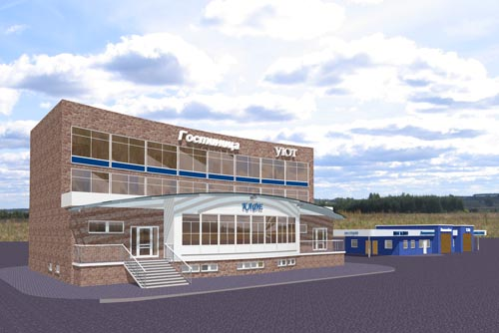
Рис 8. Вариант первой очереди универсального пункта обслуживания придорожного сервиса
Универсальный пункт облуживания придорожного автосервиса рассчитан на обслуживание в основном большегрузных транзитных автомобилей с возможностью облуживания и легковых автомобилей.
Участок строительства с северо-западной стороны участок ограничен дорогой, с южной и восточной стороны - сельхозугодиями.
Прямоугольный в плане участок размещается на расстоянии 20-30 метров от проезжей части магистральной дороги. Участок имеет раздельные въезд и выезд. Для обеспечения беспрепятственного проезда транзитного транспорта предусматриваются переходно-скоростные полосы шириной 4 метра длиной.
Площадка разделяется на две части. На большей части размещаются основные объекты: гостиница с кафе и комплекс обслуживания, вторая часть предназначается для ночной парковки большегрузных автомобилей, на въезде на территорию комплекса размещается контрольно-пропускной пункт. Территория ночной автостоянки имеет один въезд-выезд.
Гостиница и комплекс обслуживания размещены в глубине участка, перед ними предусмотрена парковочная зона для временной стоянки большегрузного крупногабаритного автотранспорта. На площадке размещаются также пожарные резервуары (50 м³ х 2), очистные сооружения под комплексом обслуживания и площадка для отдыха, в районе которой предполагается разместить водозаборную скважину с подземной насосной станцией. Гостиница на 24 места представляет собой объем в четыре (включая цокольный) этажа. На первом этаже находится кафе на 40 посадочных мест с баром и небольшим банкетным залом. На втором и третьем этажах размещаются жилые номера гостиницы, комната администрации и дежурного персонала. В цокольной части здания размещается оздоровительный комплекс, включающий баню «сауну» с бассейном и комнатой отдыха, бильярдную на 4 стола с баром. В цокольной также обособленно размещены технические и складские помещения: топочная, венткамера, кладовая и мастерская. Здание – кирпично-каркасное с продольными несущими стенами и железобетонными колоннами, с основными шагом 9 метров. Стены трехслойные с утеплителем и облицовкой отделочными материалами под естественный камень. Перекрытия – сборно-монолитные. Перегородки – кирпичные. Кровля плоская, совмещенная, с техническим этажом.
Одноэтажное здание комплекса обслуживания водителей и автотранспорта включает в себя: пункт диагностики и мелкого ремонта автомобилей, автомойку на 1 пост, пункт шиномонтажа, магазин сопутствующих товаров, пост милиции, медицинский пункт, санитарный комплекс. В санитарном комплексе предусматриваются мужской и женский санитарные узлы, а также душевое отделение. Комплекс имеет самостоятельную топочную и очистные сооружения для очистки воды, поступающей от мойки автомобилей. После очистки воды она поступает вновь на мойку автомобилей. При мойке и пункте диагностики предусмотрена комната для клиентов. Здание выполняется из сэндвич - панелей.
На вторую очередь следует предусмотреть размещение терминального центра обслуживания туристов (и туристских автобусов) для обслуживания программ въездного и выездного международного туризма.
Центр обслуживания данного типа включает пункт питания на весь объем оказания услуг до 4 тыс. посещений в сутки, супермаркет, зону отдыха, боксы для ремонта и обслуживания автобусов международного класса.
В связи с тем, что данный центр расположен недалеко от железнодорожной станции Даурия он может выполнять функции межселенного (международного) автовокзала. Возможен следующий вариант перемещения (логистическая схема): пассажир следующий поездом, высаживается на станции Даурия, пересаживается на международный автобус и следует через п. Забайкальск и международный пункт пропуска до г. Маньчжурия (и обратно). Таким образом, это снимает часть транзитных функций с транспортного узла п. Забайкальск.
Другой вариант перемещения может быть связан с перемещением иностранных туристов через границу автотранспортом китайской компании, после чего туристы пересаживаются на более комфортные международные автобусы и следуют далее по территории России и т.п.
Данный центр формируется из крупных объемных сооружений и требует более серьезного инженерного обеспечения, поэтому его рекомендуется размещать в непосредственной близости от станции Даурия и ее инженерных систем.
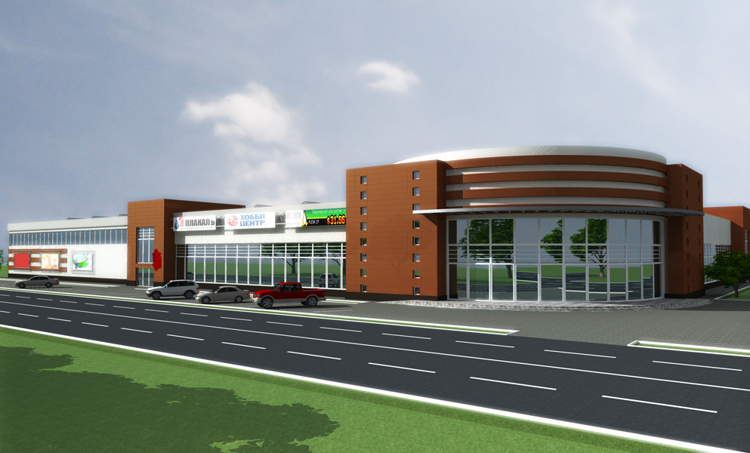
Рис 9. Вариант второй очереди - терминального центра обслуживания туристов

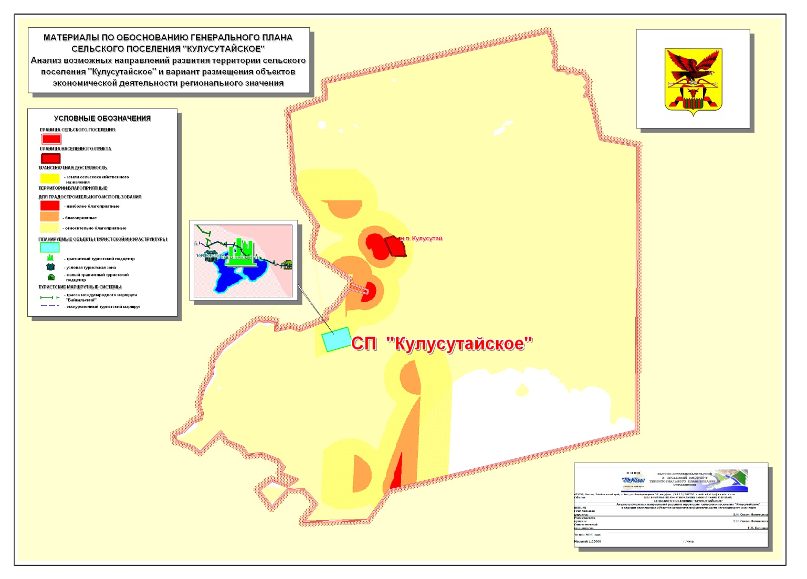
Рис 10. Анализ возможных направлений развития территории сельского поселения «Кулусутайское» и вариант размещения объектов экономической деятельности регионального значения
1.4.9. ОЦЕНКА ВОЗМОЖНОГО ВЛИЯНИЯ НА СОСТОЯНИЕ ОКРУЖАЮЩЕЙ ПРИРОДНОЙ СРЕДЫ ПЛАНИРУЕМЫХ ДЛЯ РАЗМЕЩЕНИЯ ОБЪЕКТОВ МЕСТНОГО ЗНАЧЕНИЯ, ОКАЗЫВАЮЩИХ СУЩЕСТВЕННОЕ ВЛИЯНИЕ НА СОЦИАЛЬНО-ЭКОНОМИЧЕСКОЕ РАЗВИТИЕ ПОСЕЛЕНИЙ
Рассматриваемая территория относиться к территориям, на которых достигнуто полное экологическое равновесие (плотность населения менее 50 чел./км²).
Данное состояние характеризуется тем, что геохимическое и биохимическое равновесие не нарушены, поскольку ландшафты способны полностью нейтрализовать загрязнение среды. Территория оказывается нагруженной в пределах допустимых воздействий, обеспечивается полное воспроизводство компонентов природной среды.
При указанной выше плотности населения леса должны занимать не менее 30% территории, тогда как в Ононском районе этот показатель несколько ниже (15-20%). Учитывая указанное обстоятельство, следует отнести территорию района к территориям с полным экологическим равновесием.
Экологический каркас территории призван обеспечить искусственную поляризацию биосферы и техносферы поселения.
Для формирования экологического каркаса следует установить ограничения на использование территории путем установления определенных пропорций ее использования. Соотношения естественного ландшафта, сельскохозяйственных угодий и урбанизированных территорий должно соответствовать (в процентах): 50:45:5 (по данным ООН), либо 57:40:3 (по Д.Доксиадису), либо 40:50:10 (по Ю.Одуму).
Поскольку наблюдаемое соотношение не вписывается ни в один из вышеупомянутых подходов к оценке потребности людей в территориях, нет необходимости в дополнительных действиях по изменению пропорций естественного ландшафта и урбанизированных территорий.
В связи с этим нет необходимости в сокращении урбанизированных территорий, доля которых может быть увеличена, без нанесения ущерба природной среде.
Значительные территории могут быть без ущерба вовлечены в экономическую деятельность.
Исходя из изложенного, следует полагать возможным расширение использования территории поселения для размещения объектов капитального строительства различного назначения.
При этом основными элементами экологического каркаса территории поселения следует считать: земли естественного ландшафта (временно не используемые земли сельскохозяйственного назначения). При размещении объектов капитального строительства не допускается сокращение объемов территорий экологического каркаса и создание значительных разрывов в его элементах.
При разработке настоящего генерального плана, на наш взгляд, необходимо осуществлять разработку разделов по формированию экологического каркаса поселения и предложений по созданию озелененных территорий (прежде всего на территории населенного пункта).
Таким образом, на состояние природной среды сельского поселения « Кулусутайское» существенное влияние оказывают следующие факторы, в том числе связанные с размещением объектов экономической деятельности местного значения:
1. Значительное по величине открытое пространство, имеющее связь с низинами и поймами рек предопределяет преобладание и стабильность ветров.
2. Взаимное расположение существующих функциональных зон обусловлено проектными решениями предыдущих градостроительных документов и учитывает прогнозное санитарно-гигиеническое состояние природной среды в связи с планируемым размещением объектов экономической деятельности.
Предлагаются следующие мероприятия по охране и улучшению окружающей среды:
а) по охране воздушного бассейна
- размещение источников выбросов от объектов экономической деятельности с учетом господствующего направления ветров;
- включение в проект мероприятий по сокращению выбросов веществ загрязняющих атмосферный воздух.
К планируемым мероприятиям относится установление нормативных санитарно-защитных зон для различных объектов, а также создание планировочными методами на территории застроенных пространств ветровой тени при подготовке документации по планировке мест приложения труда, что улучшит комфорт жизнедеятельности персонала предприятий.
в) по охране почвенно-растительного покрова и эксплуатируемых водоемов
- осуществление мероприятий по борьбе с эрозией почвы, инженерная защита наиболее подверженных размыву участков местности (укрепление откосов оврагов);
- применение при строительстве отдельных зданий и сооружений снятия и складирования почвенно-растительного грунта для использования его на нужды благоустройства и озеленения: одерновывание подверженных эрозии участков территории, исключение лишних разрушений почвенного слоя.
г) по восстановлению разрушенных территорий
- проведение мероприятий по укреплению оврагов.
д) по охране окружающей среды от воздействия шума
- организация специальных разрывов между источниками шума общественной застройкой;
Основным источником загрязнения воздушного и водного бассейнов являются в настоящее время выбросы котельной.
В соответствии с документами расчетные приземные максимальные концентрации, веществ загрязняющих атмосферный воздух не превышают установленных норм ПДК в пределах установленной санитарно-защитной зоны.
1.4.10. ВЫВОДЫ ПО РАЗДЕЛУ 1.4.
Анализ информации о социально-экономическом положении сельского поселения и подготовленная на его основе гипотеза социально-экономического развития территории поселения позволяет сделать обоснованные предложения о возможных направлениях развития территории поселения.
Установлено, что имеющиеся в поселении территориальные ресурсы позволяют существенно увеличить интенсивность экономического использования территории без ущерба окружающей природной среде.
Определены основные направления возможной экономической деятельности и размещение объектов местного значения поселения, относящихся к различным отраслям экономической деятельности. Предложены новые направления экономической деятельности за пределами предложений «Комплексной программы социально-экономического развития сельского поселения «Кулусутайское», ограниченной близким горизонтом планирования. Оценка экономической эффективности мероприятий по размещению упомянутых объектов не проводилась, поскольку это не входило в состав работ по заключенному договору.
1.5. АНАЛИЗ СУЩЕСТВУЮЩИХ И ПРОГНОЗИРУЕМЫХ ОГРАНИЧЕНИЙ ИСПОЛЬЗОВАНИЯ ТЕРРИТОРИИ СЕЛЬСКОГО ПОСЕЛЕНИЯ
1.5.1. ОСНОВНЫЕ ПОЛОЖЕНИЯ
Природный комплекс любой населенной территории подвергается усиленному антропогенному прессингу. На территории края такое негативное воздействие оказывается сельским хозяйством, горнодобывающей промышленностью, объектами специального назначения, населенными пунктами и связывающими их инфраструктурными объектами.
В этих условиях необходима организация системы охраняемых территорий, создания так называемого «природного каркаса», удерживающего экологическое равновесие для нормального функционирования всей системы. Взаимодействующая система охраняемых территорий должна иметь ряд экологических коридоров, соединяющих их в систему. На охраняемых территориях ограничивается или запрещается градостроительная деятельность.
В соответствии с законодательством, от негативного внешнего воздействия путем установления соответствующих зон охраняются различные объекты капитального строительства. С другой стороны, места проживания человека и природная среда отграничиваются от негативно воздействующих объектов капитального строительства защитными зонами. В указанных зонах устанавливаются ограничения градостроительной деятельности.
Таким образом, вся система ограничений градостроительной деятельности состоит из охраняемых территорий и зон с особыми условиями использования территорий. Одна из задач территориального планирования – выявление и отображение на картографических материалах границ соответствующих территорий и зон на основе нормативных требований или в результате разработки соответствующих проектов.
Поскольку проекты зон с особыми условиями использования территорий в соответствии с действующим законодательством разрабатываются с учетом положений документов территориального планирования, то первичный способ установления границ зон с особыми условиями использования территорий - это нормативный способ.
В данном генеральном плане ограничения использования территории устанавливаются на основе нормативных требований, а в тех случаях, когда имеются соответствующие проектные документы, на основе этих документов.
Система особо охраняемых территорий включает:
- территории природно-заповедного, оздоровительного и рекреационного назначения (особо охраняемые природные территории);
- территории объектов культурного наследия (особо охраняемые территории объектов культурного наследия).
Система зон с особыми условиями использования территории включает:
- санитарно-защитные зоны;
- зоны охраны источников питьевого водоснабжения;
- зоны охраны воздушных линий электропередачи;
- водоохранные зоны рек и водоемов;
- зоны охраны объектов культурного наследия;
Не все из указанных объектов могут адекватно отображаться на картографических материалах выбранного масштаба. Если объект мал настолько, что не может быть различим в масштабе выполнения картографических материалов данной схемы, он может отображаться как точечный объект (условным символом) либо как место (территория) скопления таких объектов.
Например, отображение скоплений мелких археологических памятников (стоянок и могильников), располагающихся преимущественно вдоль русел крупных и средних рек при их линейных размерах в несколько метров возможно в виде границ территорий обнаружения или предполагаемого распространения.
В связи с изменением нормативов к 2011 году, введением в действие нового Земельного (2001 г.), Водного (2004 г.) и Градостроительного (2004 г.) кодексов и соответствующих подзаконных актов ранее установленные границы зон ограничений некоторых объектов были пересмотрены при разработке настоящего документа.
1.5.2. ГРАНИЦЫ ТЕРРИТОРИЙ ОБЪЕКТОВ КУЛЬТУРНОГО НАСЛЕДИЯ
На территории края было выявлено значительное количество объектов культурного наследия. Значительная их часть расположена в поселениях. Градостроительная регламентация таких объектов определяется генеральными планами поселений и городских округов и правилами землепользования и застройки муниципальных образований.
Вместе с тем, на территории края (вне населенных пунктов) имеется большое количество археологических объектов: древние захоронения, плиточные могильники, древние стоянки и поселения разных эпох.
Археологические памятники являются вещественными свидетельствами (артефактами) древнейшей истории Забайкалья, уходящей корнями в глубины древнекаменного века. Вопрос об изначальном времени появления человека в Забайкалье пока ещё в полной мере не выяснен.
Продолжение позднего палеолита (25-11 тыс. лет назад) отражено в замечательных памятниках. Эти памятники многослойные, на них обнаружена большая серия жилищ с отчетливыми каменными обкладками по внешнему контуру: ей нет аналогов на других территориях азиатского континента. Жилища надежно укрывали от стужи и ненастья, огонь в очагах давал не только тепло, но и свет, возможность готовить пищу. Поэтому основная хозяйственная деятельность людей протекала под их кровом, здесь изготавливали орудия из камня и кости, шили одежду, делали украшения.
Орудия труда, обнаруженные на поселениях этого времени, отличаются большим разнообразием. Появляются миниатюрные орудия в виде скребков, резцов, проколок, выполненные из яшмы, гораздо шире для этих целей используется кость. Одновременно встречаются и образцы более архаичных форм - рубящие орудия, массивные скребла, остроконечники. Важным условием для изготовления орудий было наличие сырья, т.к. для этого годился не всякий камень. Требовался материал одновременно и твердый, и в то же время легко поддающийся обработке. Основным сырьем служили речные гальки, а также камень, который добывался в местах выхода коренных пород.
С изобретением глиняной посуды (7,0-6,5 тыс. лет назад) начался заключительный период каменного века - неолит. Это открытие, равно как и накопление охотничьего опыта, побуждало человека к дальнейшему поиску. Его результаты известны: новый, сложносоставной тип лука, оснащенного костяными обкладками: появление усложненного собирательства (палки-копалки с кольцами-утяжелителями, зернотерки и плиты для растирания и т.д.); уникальная микропластинчатая техника, позволяющая получить массу «стандартных» микропластин для вкладышевых орудий; весьма трудоемкие, но результативные способы шлифования, пиления и сверления.
Примерно в конце первой трети II тыс. до н.э. в Забайкалье начинается эпоха металла, что стало возможным благодаря открытию медной, а затем и оловянной руды. Богатые запасы этих руд стали основой формирования здесь одного из металлургических центров востока планеты. Медные орудия труда встречаются очень редко. Они найдены только в некоторых погребениях Фофановского могильника. Минеральный состав забайкальских руд способствовал получению сплава меди и олова - оловянистой бронзы, отличавшейся большой прочностью и высокими литейными качествами, позволявшими изготавливать орудия труда, оружие, украшения. Руда добывалась в шурфах и шахтах, достигавших глубины в несколько десятков метров. Остатки древних копей, где находили каменные кирки и молоты для дробления породы, обнаруживались на Аргуни, Ононе и Шилке при горных разработках, регулярно проводившихся с начала XVIII в. Руду дробили на мелкие кусочки, а затем, переслаивая с древесным углем, закладывали в плавильные печи, сооруженные из камня. После плавки металл разливали по формам из сланца, получая мечи, кинжалы, ножи, украшения. Забайкальские изделия из оловяннистой бронзы с их солнечно-золотистой поверхностью, строгими формами и оригинальными художественными навершиями являются выдающимися достижениями не только местной, но и мировой древней металлургии.
Во второй половине II тыс. до н.э. произошли значительные изменения климата в сторону его аридизации. Климат становился все более сухим, количество осадков сократилось. Результаты этого природного процесса были особенно заметны в глубинных районах Азии. В связи с этим здесь стало не возможным занятие земледелием. Наиболее приспособленным видом хозяйственной деятельности, применительно к новым условиям, оказалось кочевое скотоводство. Переход к нему совпал по времени с периодом, когда бронзовые изделия уже получили широкое распространение.
Регламентация охраны и использования таких объектов осуществляется в соответствии с законодательством об объектах культурного наследия.
«Положение о зонах охраны объектов культурного наследия (памятников истории и культуры) народов Российской Федерации» утверждено Постановлением Правительства Российской Федерации от 26 апреля 2008 г. N 315 г.
В соответствии с Положением на сопряженной с археологическим памятником территории может быть установлена одна или несколько зон охраны: охранная зона, зона регулирования застройки и хозяйственной деятельности, зона охраняемого природного ландшафта.
Необходимый состав зон охраны археологического памятника определяется соответствующим проектом. Проект зон охраны археологического памятника представляет собой документацию в текстовой форме и в виде карт (схем), содержащую описание границ проектируемых зон и границ территорий памятника, расположенных в указанных зонах, проекты режимов использования земель и градостроительных регламентов в границах данных зон.
Границами зон охраны археологического памятника являются линии, обозначающие территорию, за пределами которой осуществление градостроительной, хозяйственной и иной деятельности не оказывает прямое или косвенное негативное воздействие на сохранность данного объекта культурного наследия в его исторической среде.
Границы зон охраны археологического памятника могут не совпадать с границами территориальных зон и границами земельных участков.
Материалы по обоснованию проекта зон охраны объекта культурного наследия включают в себя:
- сведения об объекте культурного наследия, внесенные в единый государственный реестр объектов культурного наследия (памятников истории и культуры) народов Российской Федерации в соответствии со статьей 20 Федерального закона «Об объектах культурного наследия (памятниках истории и культуры) народов Российской Федерации»;
- отчет о проведенных историко-культурных исследованиях;
- сведения в текстовой форме и в виде карт (схем) о расположенных в границах проектируемых зон других объектах культурного наследия, их территориях и зонах охраны;
- сведения в текстовой форме и в виде карт (схем) о расположенных в границах проектируемых зон выявленных объектах культурного наследия;
- сведения в текстовой форме и в виде карт (схем) о визуальном восприятии объекта культурного наследия с основных видовых точек и смотровых площадок;
- сведения о композиционной связи с объектом культурного наследия природного ландшафта, расположенного в границах проектируемых зон, а также о сочетании в нем определенных типов рельефа местности, водных объектов, почв, растительности;
- иные материалы, необходимые для обоснования и разработки проекта зон охраны объекта культурного наследия.
Разработка проектов зон охраны археологических памятников проводится по инициативе органов государственной власти, органов местного самоуправления, собственников или пользователей объектов культурного наследия, правообладателей земельных участков или по решению суда.
К сожалению, применительно к археологическим памятникам Забайкальского края отсутствует информация об обособлении этих объектов и отнесении земель, на которых они расположены к землям особо охраняемых территорий объектов культурного наследия. Нет сведений об установлении охранных зон этих объектов, выполненных в соответствии с Положением.
Земли, на которых расположены археологические памятники, тем не менее, используются в особом режиме, запрещающем любые работы, приводящие к разрушению культурного слоя. Установление, порядок и режим охраны возложен на уполномоченные государственные органы.
Перечень объектов культурного наследия (археологических памятников), расположенных на территории сельского поселения «Кулусутайское» приведен в Таблице 4.
Таблица 6. Перечень объектов культурного наследия (археологических памятников) на территории сельского поселения «Кулусутайское» Ононского муниципального района
№ п/п | Наименование объекта | Категории объектов культурного наследия | Местонахождение  объекта
1 | Поселение эпохи неолита-бронзы | Выявленные объекты | В 7,4 км. на северо-востоке от населенного пункта Кулусутай, между озерами Бол. Булугунда и Мал. Булугунда

1.5.3. ГРАНИЦЫ ВОДООХРАННЫХ ЗОН ПОВЕРХНОСТНЫХ ВОДНЫХ ОБЪЕКТОВ
Водоохранными зонами являются территории, которые примыкают к береговой линии морей, рек, ручьев, каналов, озер, водохранилищ и на которых устанавливается специальный режим осуществления хозяйственной и иной деятельности в целях предотвращения загрязнения, засорения, заиления указанных водных объектов и истощения их вод, а также сохранения среды обитания водных биологических ресурсов и других объектов животного и растительного мира.
В крае водоохранные зоны установлены на больших и средних реках и озерах. Установление водоохранных зон осуществлялось путем фиксации в соответствующих земельных планах. Однако в связи с принятием нового Водного кодекса Российской Федерации размеры водоохранных зон претерпели существенные изменения.
В границах водоохранных зон устанавливаются прибрежные защитные полосы, на территориях которых вводятся дополнительные ограничения хозяйственной и иной деятельности.
За пределами территорий городов и других населенных пунктов ширина водоохранной зоны рек, ручьев, каналов, озер, водохранилищ и ширина их прибрежной защитной полосы устанавливаются от соответствующей береговой линии, а ширина водоохранной зоны морей и ширина их прибрежной защитной полосы - от линии максимального прилива. При наличии ливневой канализации и набережных границы прибрежных защитных полос этих водных объектов совпадают с парапетами набережных, ширина водоохранной зоны на таких территориях устанавливается от парапета набережной.
Ширина водоохранной зоны рек или ручьев устанавливается от их истока для рек или ручьев протяженностью:
- до десяти километров - в размере пятидесяти метров;
- от десяти до пятидесяти километров - в размере ста метров;
- от пятидесяти километров и более - в размере двухсот метров.
Для реки, ручья протяженностью менее десяти километров от истока до устья водоохранная зона совпадает с прибрежной защитной полосой. Радиус водоохранной зоны для истоков реки, ручья устанавливается в размере пятидесяти метров.
Ширина водоохранной зоны озера, водохранилища, за исключением озера, расположенного внутри болота, или озера, водохранилища с акваторией менее 0,5 квадратного километра, устанавливается в размере пятидесяти метров. Ширина водоохранной зоны водохранилища, расположенного на водотоке, устанавливается равной ширине водоохранной зоны этого водотока.
Водоохранные зоны рек, их частей, помещенных в закрытые коллекторы, не устанавливаются.
Ширина прибрежной защитной полосы устанавливается в зависимости от уклона берега водного объекта и составляет тридцать метров для обратного или нулевого уклона, сорок метров для уклона до трех градусов и пятьдесят метров для уклона три и более градуса.
Для расположенных в границах болот проточных и сточных озер и соответствующих водотоков ширина прибрежной защитной полосы устанавливается в размере пятидесяти метров.
Ширина прибрежной защитной полосы озера, водохранилища, имеющих особо ценное рыбохозяйственное значение (места нереста, нагула, зимовки рыб и других водных биологических ресурсов), устанавливается в размере двухсот метров независимо от уклона прилегающих земель. В границах водоохранных зон допускаются проектирование, строительство, реконструкция, ввод в эксплуатацию и эксплуатация хозяйственных и иных объектов при условии оборудования таких объектов сооружениями, обеспечивающими охрану водных объектов от загрязнения, засорения и истощения вод в соответствии с водным законодательством и законодательством в области охраны окружающей среды.
Размеры водоохранных зон в настоящем документе образованы по нормативным значениям. В сельском поселении «Кулусутайское» водоохранная зона установлена на реке Борзя (200 м.).

1.5.4. ГРАНИЦЫ ОХРАННЫХ ЗОН ЛИНИЙ ЭЛЕКТРОПЕРЕДАЧ НАПРЯЖЕНИЕМ СВЫШЕ 1 кВ
Ширина охранных зон электрических линий устанавливается в зависимости от напряжения линий электропередач.
Охранные зоны электрических сетей напряжением свыше 1 кВ устанавливаются вдоль воздушных линий электропередачи - в виде части поверхности участка земли и воздушного пространства (на высоту, соответствующую высоте опор воздушных линий электропередачи), ограниченной параллельными вертикальными плоскостями, отстоящими по обе стороны линии электропередачи от крайних проводов при не отклоненном их положении на следующем расстоянии:
Проектный номинальный класс напряжения, кВ | Расстояние, м
до 1 | 2 (для линий с самонесущими или изолированными проводами, проложенных по стенам зданий, конструкциям и т.д., охранная зона определяется в соответствии с установленными нормативными правовыми актами минимальными допустимыми расстояниями от таких линий)
1 - 20 | 10 (5 - для линий с самонесущими или изолированными проводами, размещенных в границах населенных пунктов)
35 | 15
110 | 20
150, 220 | 25
300, 500, +/-400 | 30
750,+/-750 | 40
1150 | 55

(на основании Постановления Правительства РФ от 24 февраля 2009 г. № 160 «О порядке установления охранных зон объектов электросетевого хозяйства и особых условий использования земельных участков, расположенных в границах таких зон»).
В пределах охранных зон без письменного решения о согласовании сетевых организаций юридическим и физическим лицам запрещаются:
- строительство, капитальный ремонт, реконструкция или снос зданий и сооружений;
- горные, взрывные, мелиоративные работы, в том числе связанные с временным затоплением земель;
- посадка и вырубка деревьев и кустарников;
- дноуглубительные, землечерпальные и погрузочно-разгрузочные работы, добыча рыбы, других водных животных и растений придонными орудиями лова, устройство водопоев, колка и заготовка льда (в охранных зонах подводных кабельных линий электропередачи);
- проход судов, у которых расстояние по вертикали от верхнего крайнего габарита с грузом или без груза до нижней точки провеса проводов переходов воздушных линий электропередачи через водоемы менее минимально допустимого расстояния, в том числе с учетом максимального уровня подъема воды при паводке;
- проезд машин и механизмов, имеющих общую высоту с грузом или без груза от поверхности дороги более 4,5 метра (в охранных зонах воздушных линий электропередачи);
- земляные работы на глубине более 0,3 метра (на вспахиваемых землях на глубине более 0,45 метра), а также планировка грунта (в охранных зонах подземных кабельных линий электропередачи);
- полив сельскохозяйственных культур в случае, если высота струи воды может составить свыше 3 метров (в охранных зонах воздушных линий электропередачи);
- полевые сельскохозяйственные работы с применением сельскохозяйственных машин и оборудования высотой более 4 метров (в охранных зонах воздушных линий электропередачи) или полевые сельскохозяйственные работы, связанные с вспашкой земли (в охранных зонах кабельных линий электропередачи).
По территории поселения проходят электролинии напряжением 110 кВ, а также линии напряжением 10 кВ.
1.5.5. САНИТАРНО-ЗАЩИТНЫЕ ЗОНЫ
Территории санитарно-защитных зон объектов, расположенных на территории населенного пункта показаны на схемах генерального плана для территории населенного пункта Кулусутай. Выделение зон тесно связано с исторически сложившейся функциональной структурой сельского поселения, а также с федеральным нормативным регулированием.
Санитарно-защитные зоны для отдельных недропользований формируются при решении вопроса о предоставлении лицензии. Эти зоны должны входить в состав земельных участков, предоставляемых для указанных целей (границы горного отвода).
Санитарно-защитные зоны, зоны охраны источников питьевого водоснабжения (как и зоны охраны объектов культурного наследия для объектов, расположенных на территории населенных пунктов), устанавливаются при разработке генеральных планов соответствующих поселений для территорий этих населенных пунктов.

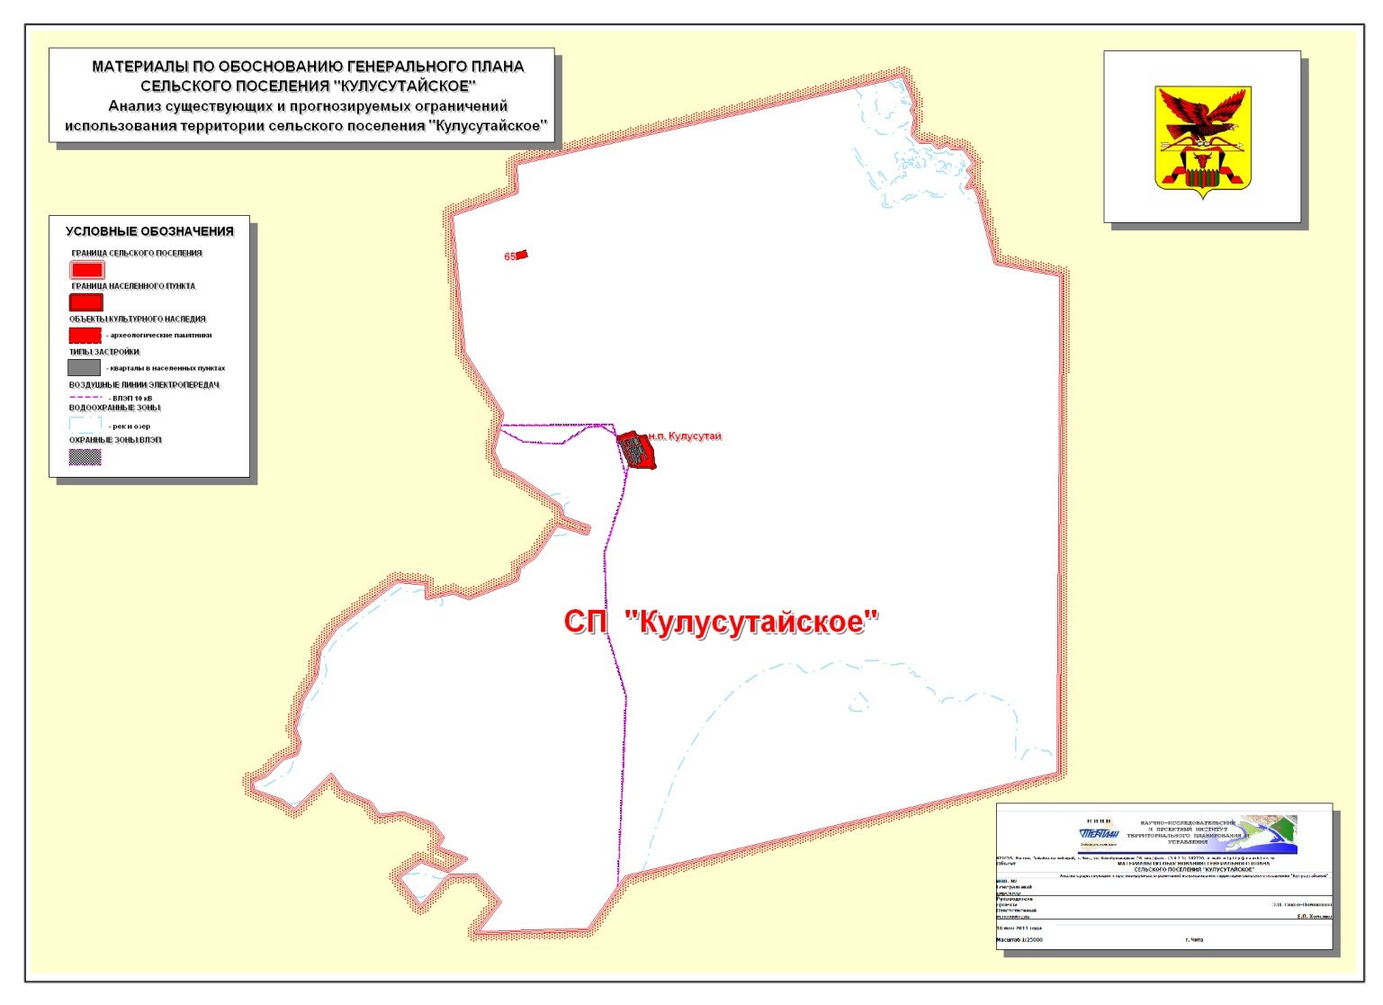
Рис 11. Анализ существующих и прогнозируемых ограничений использования территории поселения

1.5.8. ФАКТОРЫ, ЯВЛЯЮЩИЕСЯ ПРИЧИНАМИ ВОЗНИКНОВЕНИЯ ЧРЕЗВЫЧАЙНЫХ СИТУАЦИЙ ПРИРОДНОГО И ТЕХНОГЕННОГО ХАРАКТЕРА НА ОБЪЕКТАХ КАПИТАЛЬНОГО СТРОИТЕЛЬСТВА МЕСТНОГО ЗНАЧЕНИЯ И ЗОНЫ ИХ ВОЗМОЖНОГО РАСПРОСТРАНЕНИЯ
Традиционно выделяется несколько классов процессов и явлений способных привести к развитию нежелательных последствий, классифицируемых как чрезвычайные ситуации. В предыдущих разделах упоминались некоторые из них, связанные с физико-геологическими и геокриологическими процессами и явлениями.
Более детальная классификация позволяет выделить группы наиболее часто встречающихся процессов и их проявлений: гравитационные (лавины, сели, обвалы и осыпи, оползни); флювиальные (эрозия, наводнение), гидрологические (заболачивание, подтопление); эоловые (дефляция, аккумуляция); суффузионные (суффузия, карстообразование, просадки грунта); тектонические (землетрясения, тектонические сдвиги); техногенные (подпор подземных вод, повышение уровня воды) и метеорологические.
В контексте настоящего документа наибольший интерес представляют процессы, способные привести к возникновению чрезвычайных ситуаций на объектах капитального строительства местного значения на территории поселения.
Таким образом, из всей совокупности факторов мы выделаем следующие:
землетрясения катастрофического характера;
наводнения катастрофического характера;
гидрологические процессы, влекущие разрушение зданий и сооружений;
обвалы, осыпи и оползни, влекущие разрушение зданий и сооружений;
суффузионные процессы, влекущие разрушение зданий и сооружений;
техногенные процессы, разрушающие конструкции зданий и сооружений;
пожары.
Далее приведен анализ распространения перечисленных факторов на территории поселения и градостроительные мероприятия, предупреждающие возникновения чрезвычайных ситуаций, связанных с этими факторами.
Определим, что под чрезвычайной ситуацией, мы будем понимать обстановку на определенной территории, сложившуюся в результате аварии, катастрофы, опасного природного явления, стихийного бедствия, которые влекут человеческие жертвы, ущерб здоровью людей и окружающей среде, значительные материальные потери.
Под предупреждением чрезвычайных ситуаций мы понимаем комплекс мероприятий, проводимых заблаговременно и направленных на максимально возможное уменьшение риска возникновения чрезвычайных ситуаций и снижение размеров ущерба и материальных потерь.
Зона чрезвычайных ситуаций, связана с территорий, на которой имеется потенциальная возможность возникновения таких ситуаций в силу перечисленных выше факторов.
Доминирующим фактором риска, связанным с возможными чрезвычайными ситуациями природного характера является состояние геологической среды.
На территории поселения развиты различные физико-геологические процессы, которые значительно осложняют инженерно-геологические условия строительства и эксплуатации зданий и сооружений.
В инженерно-геологическом отношении территория поселения изучена очень слабо. Специальные инженерно-геологические работы проводились только на площадках объектов специального назначения, а также под отдельными зданиями и сооружениями. Инженерно-геологические условия в целом определяются структурно-геоморфологическими особенностями территории, литологическим составом пород верхней зоны, являющихся естественным основанием для фундаментов зданий и сооружений, гидрогеологическими условиями; развитием физико-геологических процессов.
В целом, большая часть рассматриваемой территории характеризуется слабой и средней пораженностью физико-геологическими процессами и, как правило, локальным развитием. На отдельных участках отмечается площадное развитие физико-геологических процессов и высокая степень пораженности ими.
Строительство на участках развития многолетнемерзлых грунтов должно вестись с учетом требований технических регламентов причем, учитывая опыт строительства в Забайкальском крае, оно должно вестись по II принципу – с предварительным оттаиванием грунтов во избежание последующих деформаций зданий и сооружений.
При освоении территорий под строительство в сейсмоопасных районах, характеризующейся сейсмичностью 6 и более баллов, необходимо следовать требованиям технических регламентов.
Учитывая слабую инженерно-геологическую изученность территории, а также широкое развитие различных физико-геологических процессов, являющихся источником повышенных опасностей, освоению той или иной площадки должны предшествовать изыскания.
Территория поселения находится в зоне сейсмичности 6 баллов.
При строительстве объектов и сооружений в этой зоне необходимо соблюдать требования соответствующих технических регламентов, регулирующих вопросы строительства сейсмоустойчивых зданий и сооружений.
Затопление низменных участков во время паводков, а иногда и деятельность человека, может приводить к развитию процессов подтопления и заболачивания.
Подъем уровня грунтовых вод очень часто связан с деятельностью горнодобывающей деятельностью, строительством дорог препятствующих естественному стоку поверхностных вод при осадках и т.д.
Предупреждение чрезвычайных ситуаций, связанных с подтоплением требует проведения соответствующих осушающих работ. Следует помнить, что проведение подобных работ на болотах требует организации мероприятий, связанных с охраной болот, как важных элементов экосистемы.
Основными источниками чрезвычайных ситуаций техногенного характера являются пожары и катастрофы на автодорогах (дорожно-транспортные происшествия).
Эксплуатация территорий поселений не только в крае, но и в стране в целом выявляет ситуации, способствующие возникновению риска уязвимости в случае чрезвычайных происшествий. Из их состава необходимо выделить основные, требующие оперативных мер управленческого характера.
На первом месте находится проблема хранения на производственных и других площадках материалов высоких классов опасности, а также пожаро- и взрывоопасных веществ. Практика показывает, что, как правило, объемы этих веществ резко превосходят требуемые для краткосрочного использования в технических целях потребности производств. Должны быть приняты меры для ликвидации на площадках производств складских функций. Риск уязвимости населения очевиден и для решения задач защиты среды проживания, производства обязаны создать площадки хранения запасов опасных веществ, требуемых для их долговременного размещения, вне зон влияния на территории жилой и общественной застройки.
Второй основной проблемой является пропуск автотранспорта с грузом пылящих, взрыво- и пожароопасных веществ через территории населенных пунктов. Необходимо введение нормативных требований, устанавливающих исключительно ночное время для пропуска этого специального транспорта.
Третья проблема требует решения вопроса перспективного хранения опасных отходов. Рассматриваемые производствами сроки, а это 5, 10, 15, 20 лет, не отвечают задачам устойчивого развития территории поселения. Необходим прогноз и территориальный анализ для резервирования площадей и, что самое важное, изменение технологии для сокращения воздействия отходов на природную среду и среду обитания.
Территориальные риски возникновения чрезвычайных ситуаций, связанных осуществлением буровзрывных работ и хранением взрывчатых веществ, определяются расположением возможных мест хранения и использования таких материалов.
Степные пожары являются источником опасности не только для природной среды, но и для населенных мест расположенных в зоне распространения пожаров.
Основной ущерб наносят систематически повторяющиеся степные пожары. Пожары оказывают отрицательное воздействие на всю биологическую среду, затрудняют хозяйственную деятельность, как в период пожаров, так и в последующее время. Они являются и потенциальным источником опасности для населенных пунктов, находящихся в степной зоне.
Основными причинами возникновения пожаров являются: несоблюдение правил пожарной безопасности населением (69%) и проведение сельскохозяйственных палов (15%).
В качестве противопожарных разрывов используются дороги, широкие квартальные просеки, трассы ВЛЭП.
Пожары опасны для объектов капитального строительства местного значения, расположенных в населенных пунктах. Именно в образовательных организациях и организациях социальной защиты населения часто происходят пожары, связанные с нарушениями эксплуатации зданий и правилами противопожарной безопасности.
При проектировании и строительстве таких объектов необходимо соблюдать требования противопожарного регламента и других нормативных документов, регулирующих эти вопросы.
Зоны территориального риска возникновения чрезвычайных ситуаций являются зонами ограничений градостроительной деятельности.
При определении мест размещения новых строящихся объектов капитального строительства местного значения, также даются предложения по установлению для них зон ограничений градостроительной деятельности. Конкретные параметры зон ограничений устанавливаются при подготовке проектной документации на строительство таких объектов.
1.5.9. ВЫВОДЫ ПО РАЗДЕЛУ 1.5.
На территории поселения образована система охраняемых территорий и зон с особыми условиями использования территорий, которая актуализирована в соответствии с действующими нормативными правовыми актами. В данной системе устанавливаются различные ограничения градостроительной деятельности: от установления определенных видов деятельности до полного ее запрещения. Значительные территориальные ресурсы, которыми обладает поселение (наличие значительных неиспользуемых, либо малоиспользуемых территорий), позволяют нам рассматривать данную систему как совокупную (не дифференцируемую) зону ограничений градостроительной деятельности, в пределах которой не рекомендуется размещать в дальнейшем новые объекты капитального строительства местного значения (при этом не следует забывать, что на территориях отдельных зон ограничений, определенные виды строительства возможны, если нет альтернатив). В отношении существующих объектов капитального строительства утверждается принцип, согласно которому они продолжают функционировать и могут усовершенствоваться в тех случаях, когда их размещение на данной территории не противоречит законодательству.
Для большей части объектов, расположенных на территории населенных пунктов, включая объекты районного и поселенческого значения, для которых должны устанавливаться зоны с особыми условиями использования территорий, установление этих зон производится при подготовке и утверждении генеральных планов для территорий населенных пунктов.
ОСНОВНЫЕ ВЫВОДЫ МАТЕРИАЛОВ ПО ОБОСНОВАНИЮ ГЕНЕРАЛЬНОГО ПЛАНА СЕЛЬСКОГО ПОСЕЛЕНИЯ
Исходя из перечисленных стратегических задач, материалов по социально-экономическому развитию поселения и с учетом сведений о размещении объектов федерального, регионального и местного (районного) значения на территории поселения в генеральном плане поселения необходимо:
1. Осуществить функциональное зонирование территории поселения с определением параметров функциональных зон.
2. Определить местоположение и основные характеристики дорог и транспортных сооружений местного значения с учетом функционального зонирования.
3. Определить местоположение и основные характеристики объектов электроснабжения местного значения с учетом функционального зонирования.

